


蚁云信息管理软件

操作手册

浙江蚁云科技有限公司
ZheJiang YiYun Technology Co. Ltd

版权声明

本文件以及所提及的数据、图标、名称、所有权皆属于浙江蚁云科技有限公司所有。未得到浙江蚁云科技有限公司的书面认可，任何个人或组织均不得以任何手段与形式对本方案内容进行复制、转印和传播。
本文件中的内容，浙江蚁云科技有限公司拥有最终解释权。

1、 前言 5
2、 系统使用 5
2.1 平台介绍 5
2.1.1 服务端 5
2.2 基础设置 17
2.2.1个人配置 17
2.2.2系统设置 18
2.2.3分组管理 19
2.2.4权限角色设置 19
2.2.5 员工档案 22
2.2.6 公共参数设置 25
2.2.6 修改密码 25
2.3 公司文档库 26
2.3.1 功能菜单 26
2.3.2 目录管理 28
2.3.2文件夹操作权限 30
2.3.3文件共享 32
2.3.5 文件上传 36
2.3.7 文件下传 38
2.3.8 文件浏览 39
2.3.9 文件操作 40
2.3.10 文件在线编辑及历史版本 48
2.3.11 文件附件 49
2.3.12 默认登录文件夹 50
① 设置默认登录文件夹 50
② 取消默认登录文件夹 51
2.3.13 文件其它功能 51
2.3.14流程管理 54

- 前言

蚁巢云文档管理系统（简称：蚁巢云文档）是智能、快速、方便搭建公司文件服务器的管理软件，使用蚁巢云文档可以瞬间搭建一台强大的文件服务器，主要用于企业内部文档集中管理、归档、共享、审核、借阅、高效查找、分发，分公司和移动PC的快速办公，手机移动端的方便接入，极大的提高工作协同管理水平和效率。同时有员工公告 员工去向牌，快递管理 通讯录 协同管理等。
蚁巢云文档可以按客户的要求部署私有云、公有云。
蚁巢云文档采用 C/S 架构模式，由客户端、服务端、移动端（手机端）三部分组成。客户端部署在每台需要使用的终端计算机上，用于使用人员日常操作。服务端部署在服务器上。移动端安装在安卓手机端或者苹果手机端。

- 系统使用

2.1 平台介绍

2.1.1 服务端
蚁巢服务程序包含三部分：“服务器信息”、“设置”、“工具” “关于”
- 服务器信息
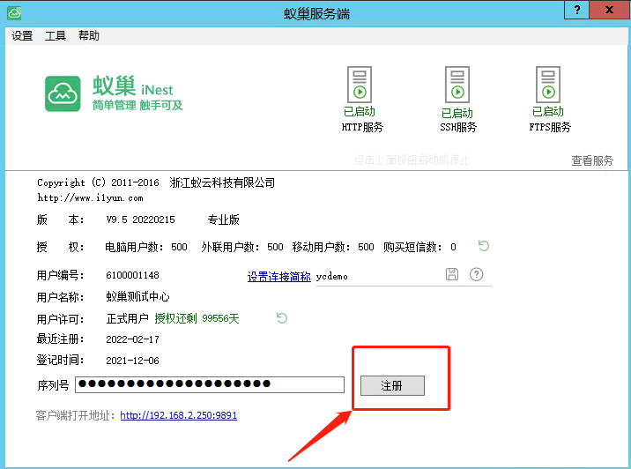
① 项目说明
图标说明： 停止状态 开启状态 （点击图标转换）
“设置”: 用于蚁巢的基本连接与存放目录
“工具”: 用于后台的设置 “关于”: 用于PC客户端升级服务
“ 关于”: 公司的信息
“版本”: 版本号，例V9.5 20220215是版本号 2022.02.15是发布日期
“电脑用户数”: 接入的PC用户数
“移动用户数”: 接入的移动用户数
“用户编号”: 每一个客户都有一个唯一的编号，可以用于远程登陆。
“用户名称”: 使用客户的公司名
“用户许可”: 剩余使用时间
“登记时间”:开始使用时间
“序列号”：录入序列号并注册

② 系统注册

系统在没有注册的情况下不能使用，在服务端服务器信息里面，录入注册号，点在线注册并成功。如果新换电脑或者新装系统请与蚁云科技或者合作伙伴联系。
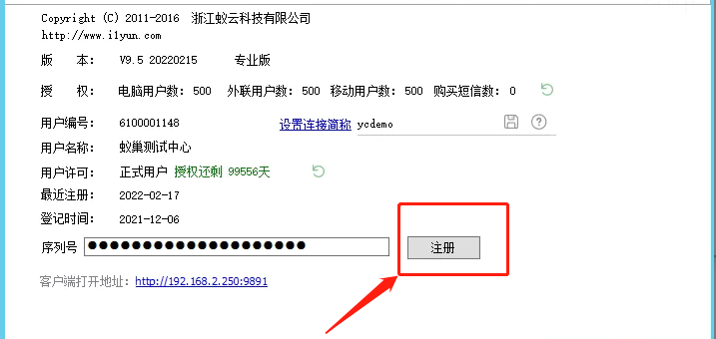

- 服务器设置
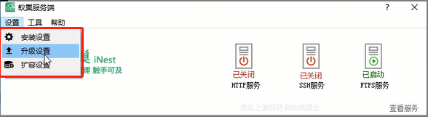

“设置”: 用于服务端数据库和文件存放目录的设置及相关配置
① 配置数据库参数：一般是第一次安装的时候设置
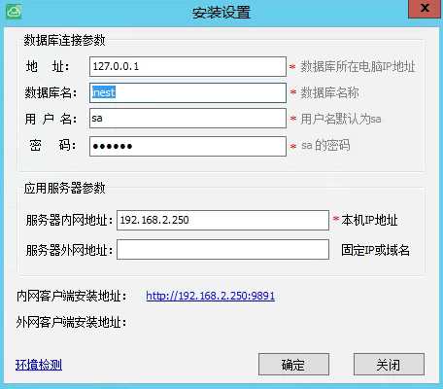
数据库地址：127.0.0.1 默认本地，建议不要修改
数据库密码：SA密码
数据库名称：默认为inest
服务器地址：本机服务器的ip地址
端口号：默认为9890和9891
② 升级参数的设置
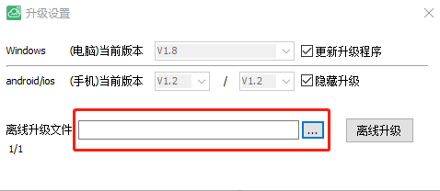
windows：指升级到版本
手机：苹果手机和安卓手机升级的版本
数据库升级：系统升级点击就可以数据库升级，一般用于服务端升级
升级之前这个按钮必须先点
③ 磁盘分配管理的设置
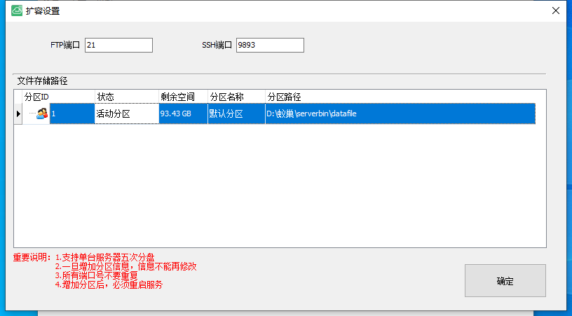
“文件服务器磁盘管理”: 管理存储目录分配
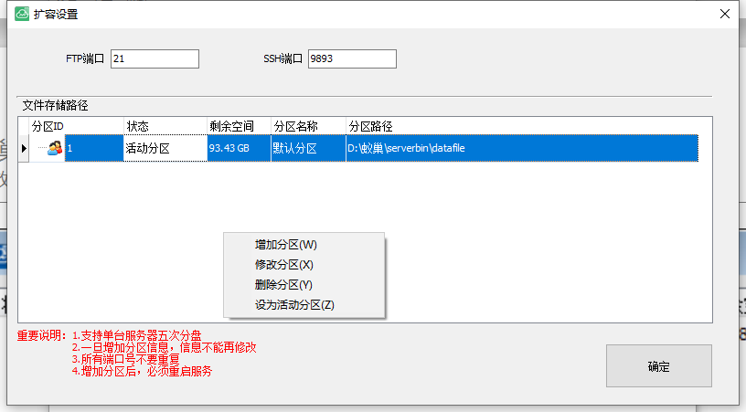
分区名称：区分与其它发布地址的名称。可以自定义
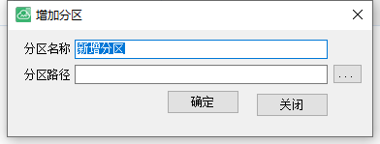
设置为活动分区：设置存储文件在那个目录
矫正默认分区：设置当前默认的目录

- 工具：
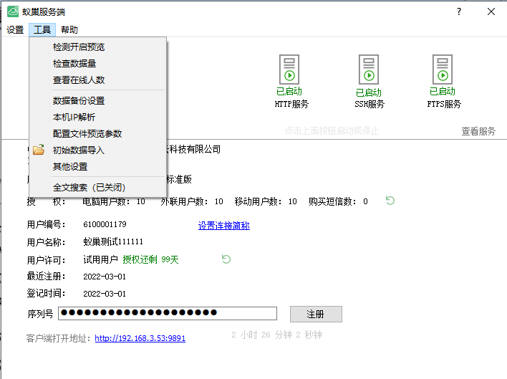
“检测开启预览”：检测浏览服务是否开启
“检查数据量”：当前数据量在数据库使用的情况
“查看在线人数”：当前有多少用户在使用客户端
“数据库备份”：设定数据库多久时间备份和备份的目录
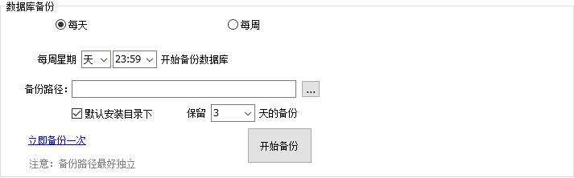

“其他”：当管理员账号密码忘记了，可以在这里设置

“关于”：公司的简介
2.1.2 客户端
① 客户端登陆
- 客户端登陆界面
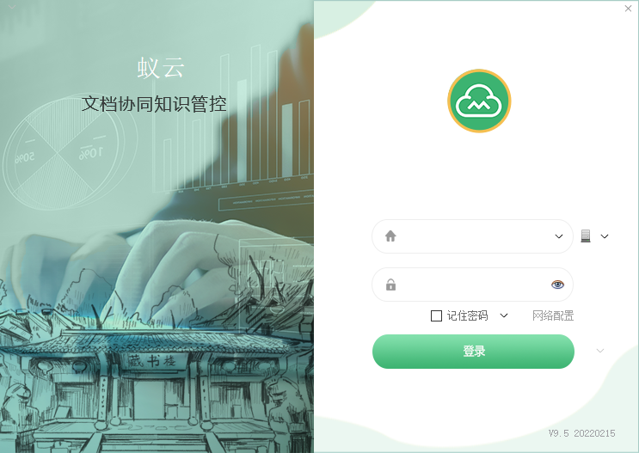
“配置”：设置内网外网的IP输入
“用户名”：管理员用户名为system 其它用户名可以由管理员生成
“密码”：由管理员提供密码
“记住密码”：当下次登陆的时候，不用录入密码
“版本号”：左下角V 9.5 20220215是版本号

服务器IP（内部）：所在服务器的IP地址。
服务器公网IP或用户编号： 如果有公网固定IP地址，可以直接录入，如果是动
态IP地址，应录入用户编号。
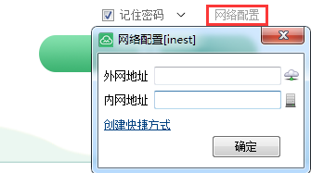
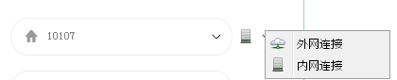
直接确定保存

② 客户端界面介绍
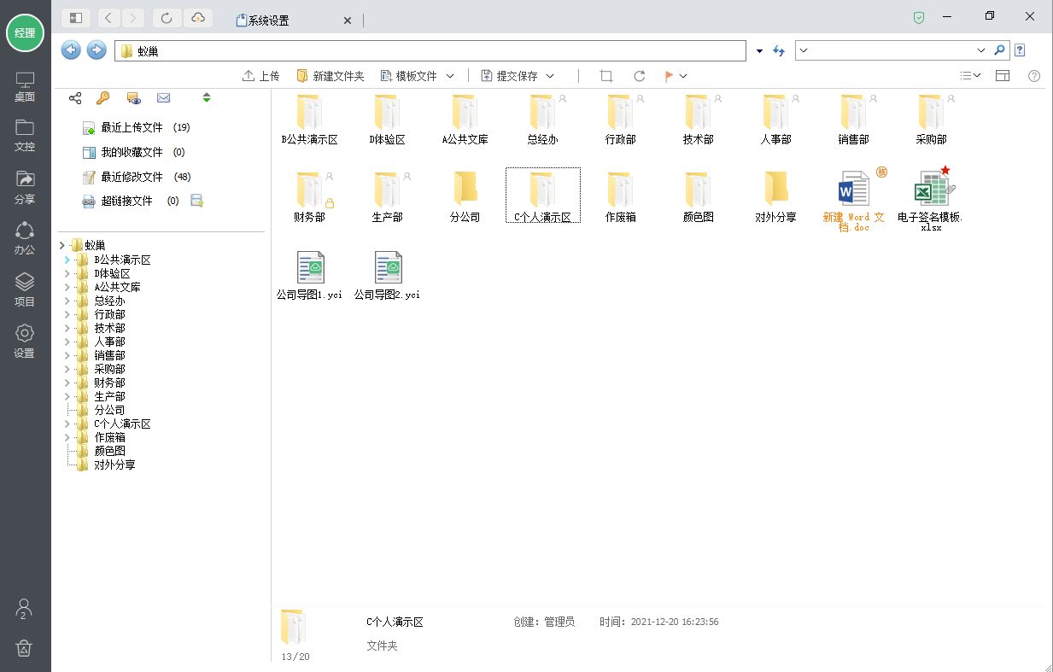

蚁巢云文档由设置功能区和操作区构成

设置功能区
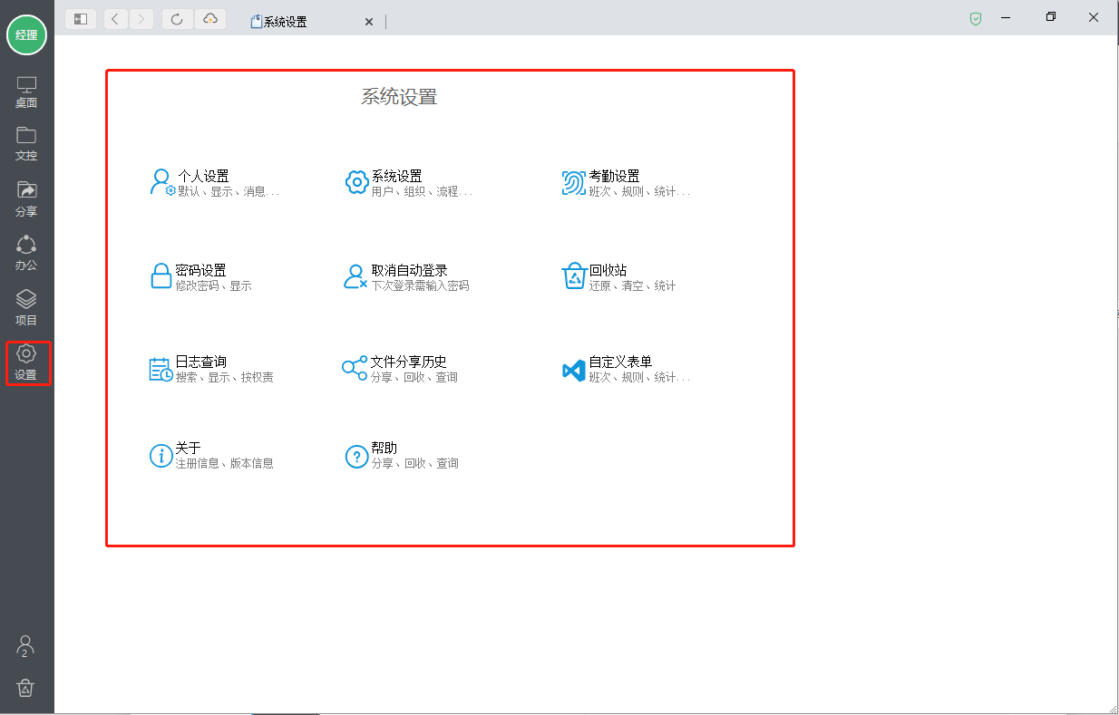

操作区
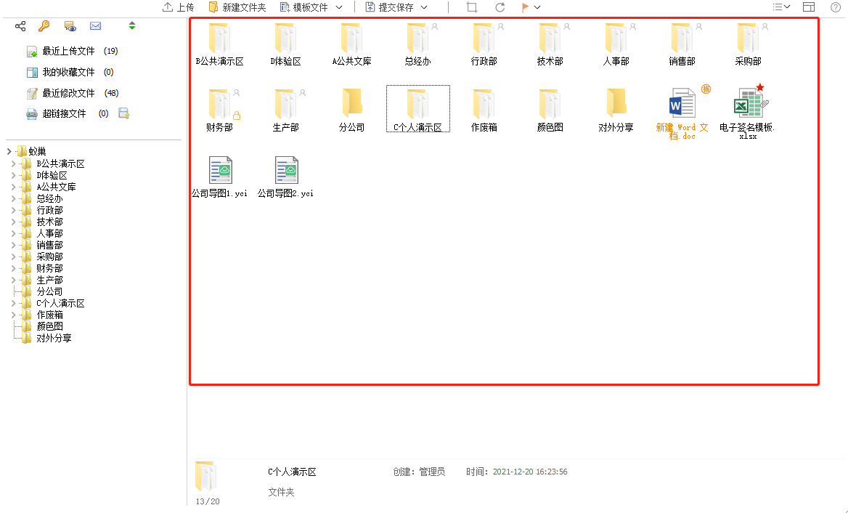

2.2 基础设置

2.2.1个人配置
个人配置：个人对自己的操作相关的设置
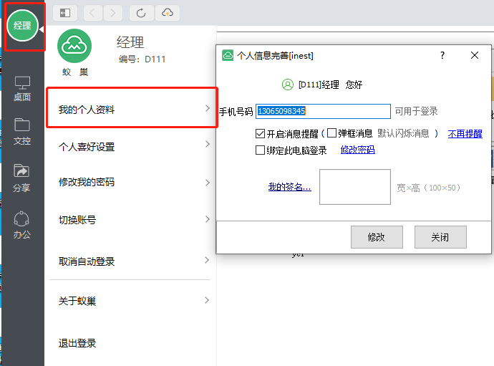
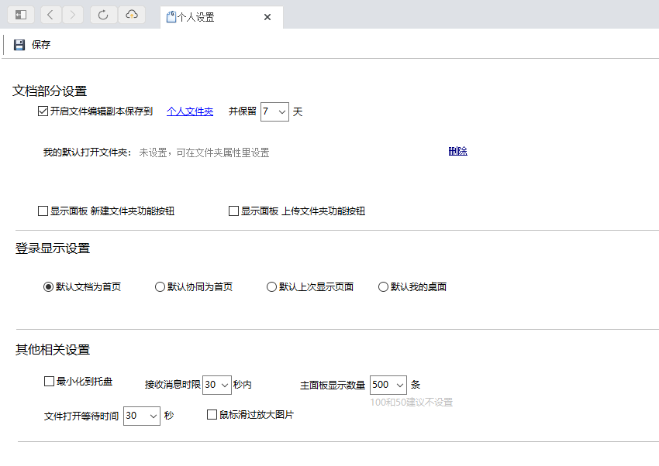

①开启文件编辑副本保存到个人文件并保留几天（ 指当你文件修改的时候是否要在本地保留一份。0表示不会删除）
②我的默认打开文件夹 （设置自动登入到你设置的文件夹的配置信息）
③鼠标滑过文件夹\文件显示其基本属性 (建议不要打开，打开状态会影响速度)
④显示面板 新建文件夹功能按钮
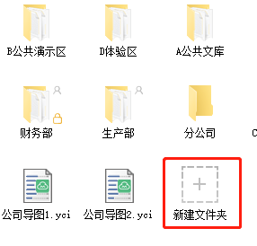
⑤ 显示面板 上传文件功能按钮
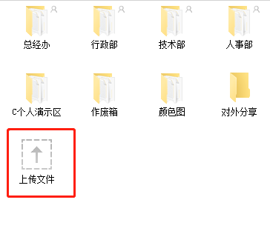

其他

①最小化到托盘 ② 主面板显示数量100条（设置界面上显示多少文件）

2.2.2系统设置
系统设置：设置公司的名称，在员工档案及岗位设置，分组管理，权限角色，流程设置，公共参数。
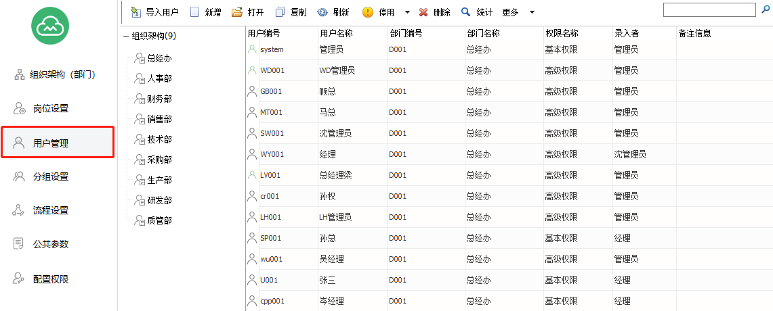

“导入用户”：点击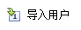，进行统一导入。
“新增”：点击，新增用户 。
“打开”：点击，浏览员工信息。
“复制”：点击,复制部门并修改
“停用”：点击，员工离职的时候可以停用此帐号。 同时按图片下拉箭头可以恢复此帐号
“删除”：打开已有的部门点击, 注：如果员工还在使用这个部门，是不能删除的，在员工档案里面把要删除的部门换成其它部门即可。

2.2.3分组管理
分组管理：自定义组，不同部门的人组成一个组。
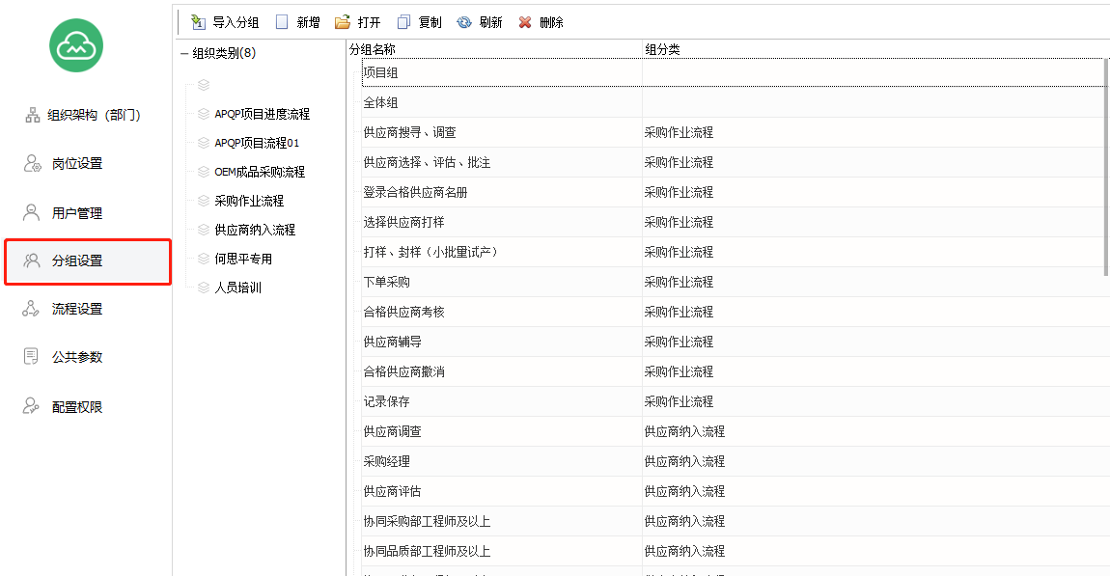
“导入分组”：点击，快速导入分组
“新增”：点击，新增组，并选择添加组员。
“复制”：点击,复制组并修改。
“删除”：打开已有的组点击,

2.2.4权限角色设置
权限角色分配：主要是设置用在操作时的全局权限规则，划分成一个一个的角色，只对角色进行设置进行权限的分配，用户可以选择不同的角色，这样方便有效的统一设置，不用在一个用户一个用户的划分权限
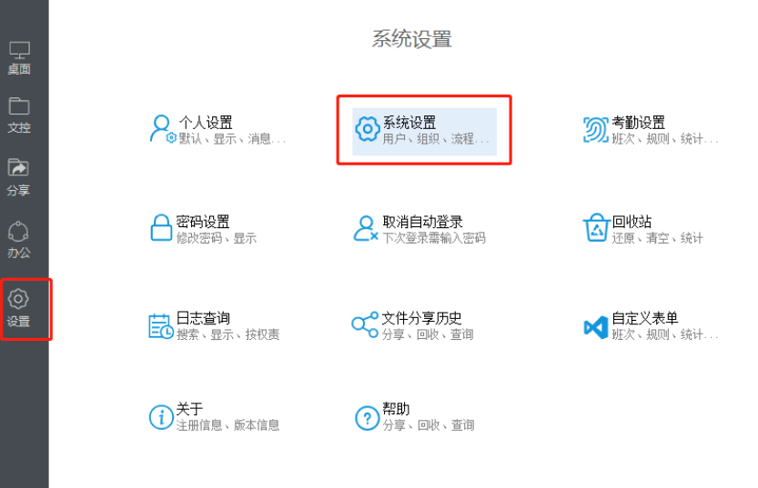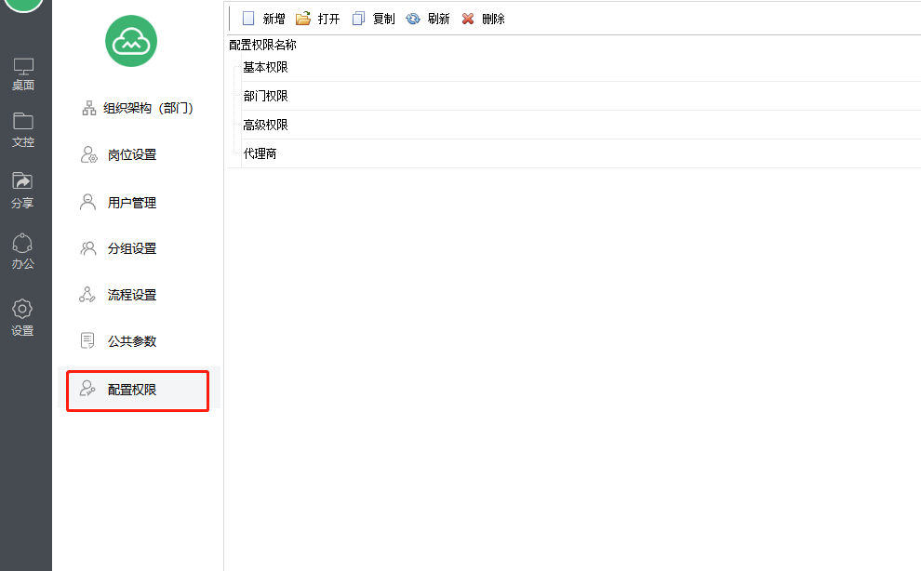
- 新建角色权限
① 复制权限，把老的权限复制一份，在这基础上修改

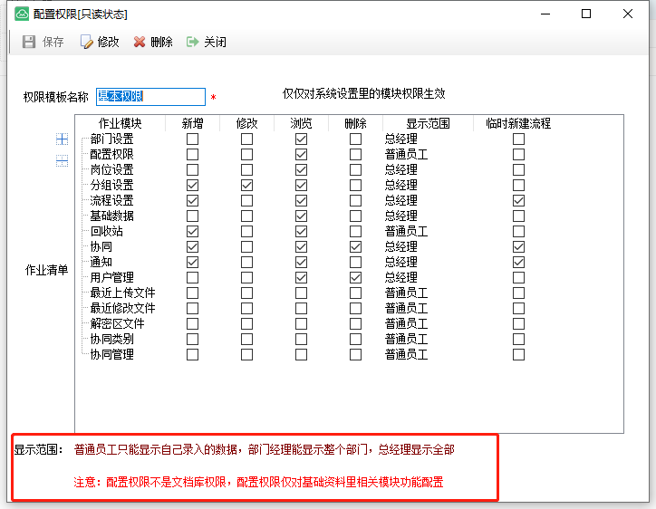

- 配置说明

① 新建控制项目
先点击修改，在点击作业名称，选择作用名称
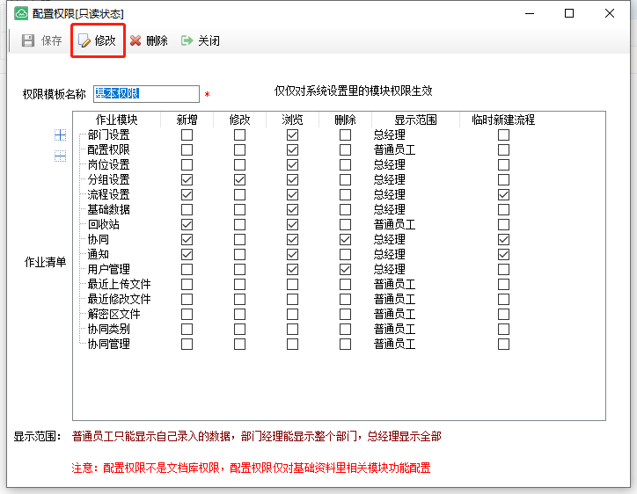
② 项目控件说明
新增：是否在这个模块增加内容
修改：是不在这个模块修改内容
查看： 是不在这个模块查看内容
浏览：对相应的模块有没有查看的权限
删除：是不在这个模块删除内容
登级 ：分成3个，普通员工、部门经理、总经理
权限级别： 普通员工-只能显示自己录入的数据
部门经理-只能显示整个部门的数据
总经理-能显示全部数据

2.2.5 员工档案
员工档案：主要配置公司内部员工的基本档案和分配蚁巢的用户名和权限，部门，岗位，设置相对应的权限

- 员工档案
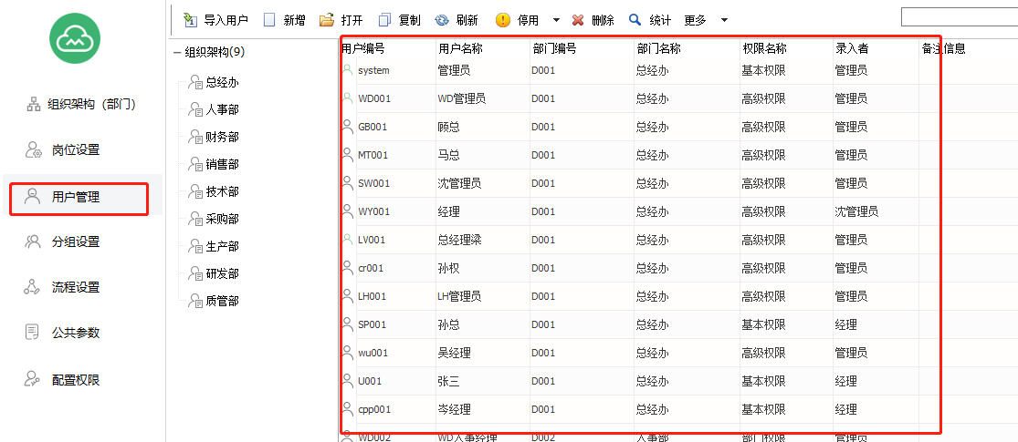

“导入用户”：快速导入信息。
“新增”：新增员工档案 。
“打开”：浏览员工档案 ，可以修改注：岗位编号不能修改
“复制”：,复制员工档案并修改
“刷新”：重新载入用户列表
“停用”：对某个员工停止使用帐号
“删除”：删掉已有的员工档案。
- 停用员工档案
① 停用员工档案

② 查看停用清单
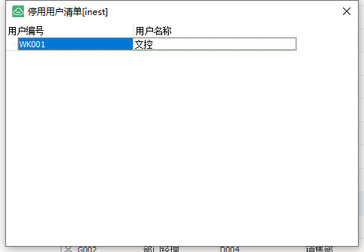
③ 重新启用
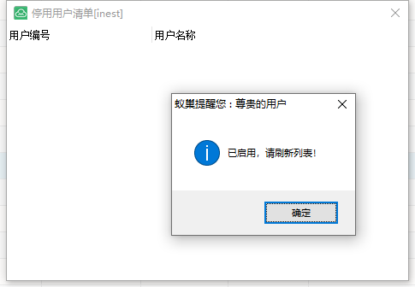

- 员工项目说明

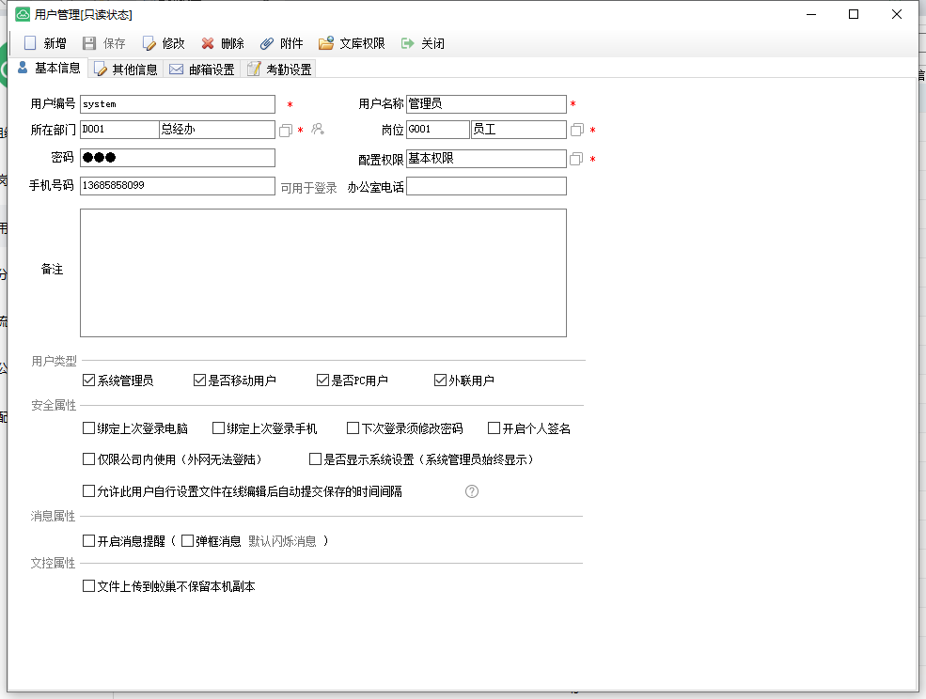

“用户编号”：按公司设置编号。可以直接用员工的工号,例如CY001
“员工名称”：录入员工的姓名
“部门”：选择相对应的部门
“岗位”：选择相对应的岗位
“权限模板”：选择相对应的模板
“手机号码”：录入员工的手机号，可以由手机号登录
“系统管理员”：如果是系统管理会有更大的权限，一般选择否
“是否移动用户”：移动用户可以登录蚁巢手机端
“绑定上次登陆电脑”：可以锁定这个帐号只能在这台电脑上登录

2.2.6 公共参数设置
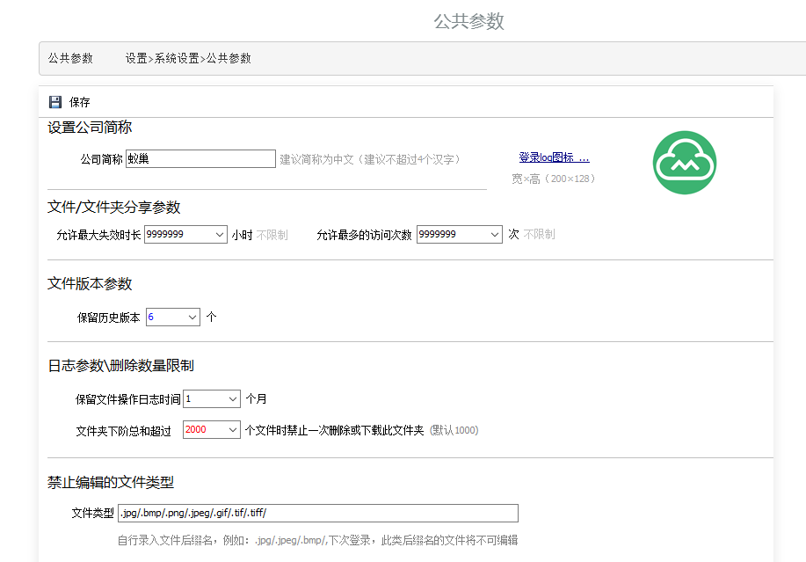
设置相关参数
① 设置公司简称
② 分享参数 设置分享时间
③ 版本参数 文件保存历史版本。默认为3个版本，
④ 日志保留天数
⑤ 禁止编辑的文件类型。特针对于图片格式

2.2.6 修改密码
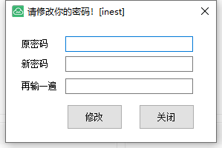
修改登陆用户的密码

2.3 公司文档库

公司文档库为单位提供一个文档集中存储平台，可统一管理单位内部及各分支机构的所有文档，实现文件异地办公，协调操作，实现知识的积累和传承。
蚁巢采用windows的风格，不改变使用者的操作习惯,简单方便

2.3.1 功能菜单
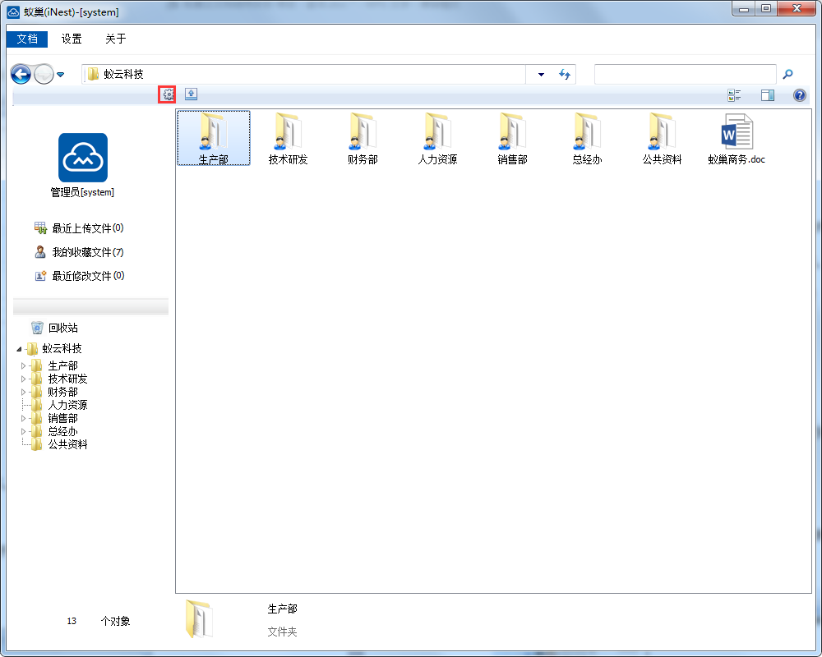

点击 可以按需求选择功能菜单。一般全选
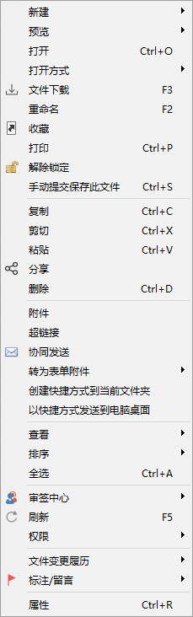
菜单展示

2.3.2 目录管理
蚁巢支持按系统管理员或有权限的员工可以管理目录。包括“新增目录”“共享目录”“修改目录”“删除目录”“上移”“下移”““目录控制” 等
① 新增目录
新增目录有二种方法
1:点击菜单栏中文件夹图标
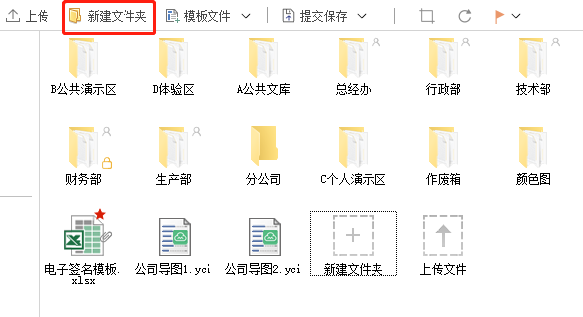
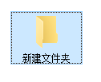
目录可以无限级增加
2: 在右边功能区，右键新建文件夹
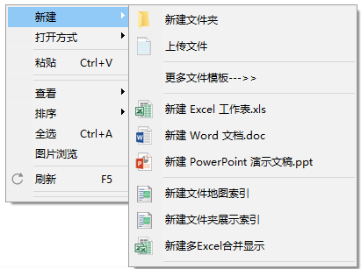
② 重命名
选择要修改文件夹，按右键选择重命名
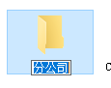
修改确定即可
③ 剪贴目录
选择要剪贴的目标目录。右链选择目录，剪贴目录。
④ 上移目录 下移目录
按CTRL+左箭头，向上移动
按CTRL+右箭头，向下移动
按CTRL+上箭头，移到顶部
按CTRL+下箭头，移到低部
⑤ 下载目录及其文件
如果用户有批量下载功能，用此功能可以批量下载目录及文件
⑥ 整批删除目录
批量删掉目录及以下的文件
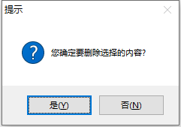
⑦ 删除目录
删掉想要删掉的目录。如果目录下面有文件是不能删掉，一定要先删掉此目录以
下的所有目录及文档。
如果一定要删掉目录，需要此登录帐号有删掉权限，并录入此帐号的目录
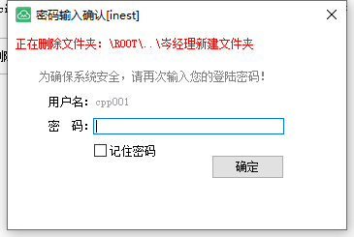

2.3.2文件夹操作权限
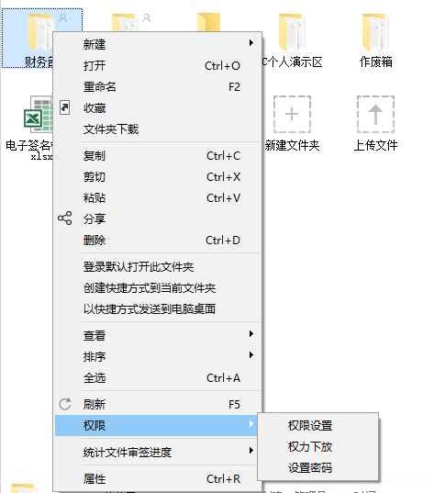 文件夹操作权限由系统管理员或有管理权限的员工才能设置。

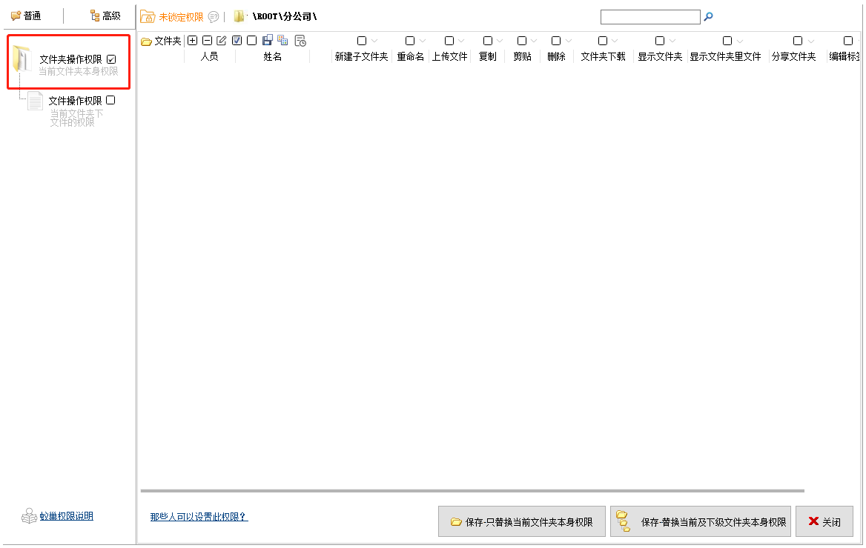
① 新建文件夹
此功能可以让以下人员可以设置新建文件夹功能
② 重命名
此功能可以让以下人员可以重命名
③ 上传文件夹
此功能可以让以下人员上传文件
④ 剪贴文件夹
此功能可以让以下人员把整个文件夹剪贴到另外一个文件夹
⑤ 删除文件夹
此功能可以让以下人员删除文件夹
⑥ 下载文件夹
此功能可以让以下人员下载整个文件夹

⑦ 显示文件夹
此功能可以让以下人员可以查看文件夹

2.3.3文件共享
文件共享是控制员工预览 只读 下载 编辑 重命名 复制 剪贴 删除 分发 评论 临时新建流程 编辑标签 允许打开历史版本 设置提醒
█ 未设置，所有的人可以操作所有的权限
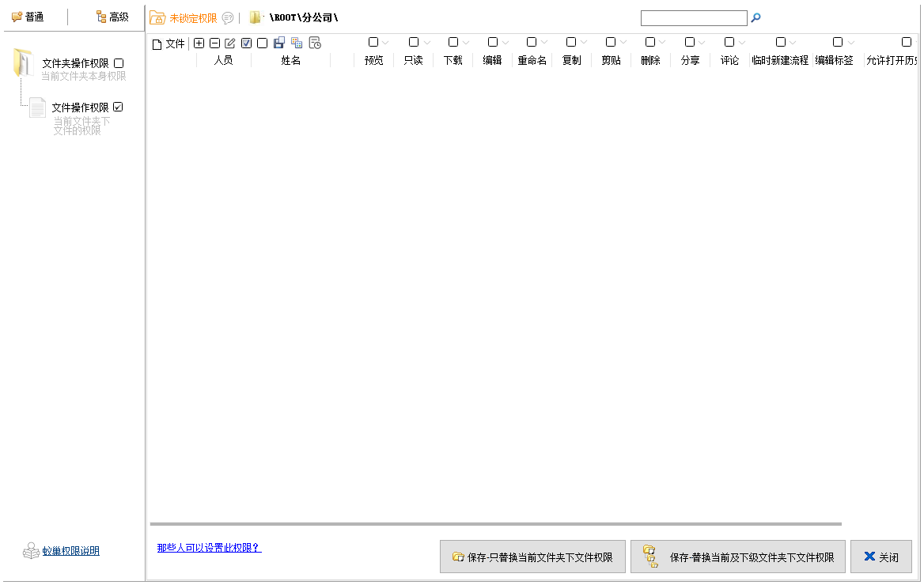
█ 按人员或者部门共享
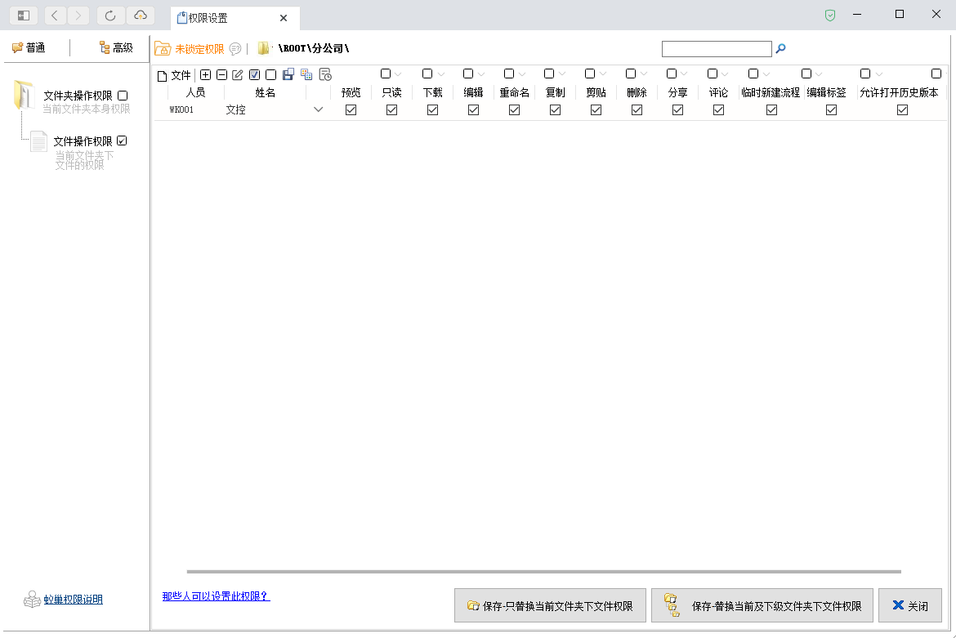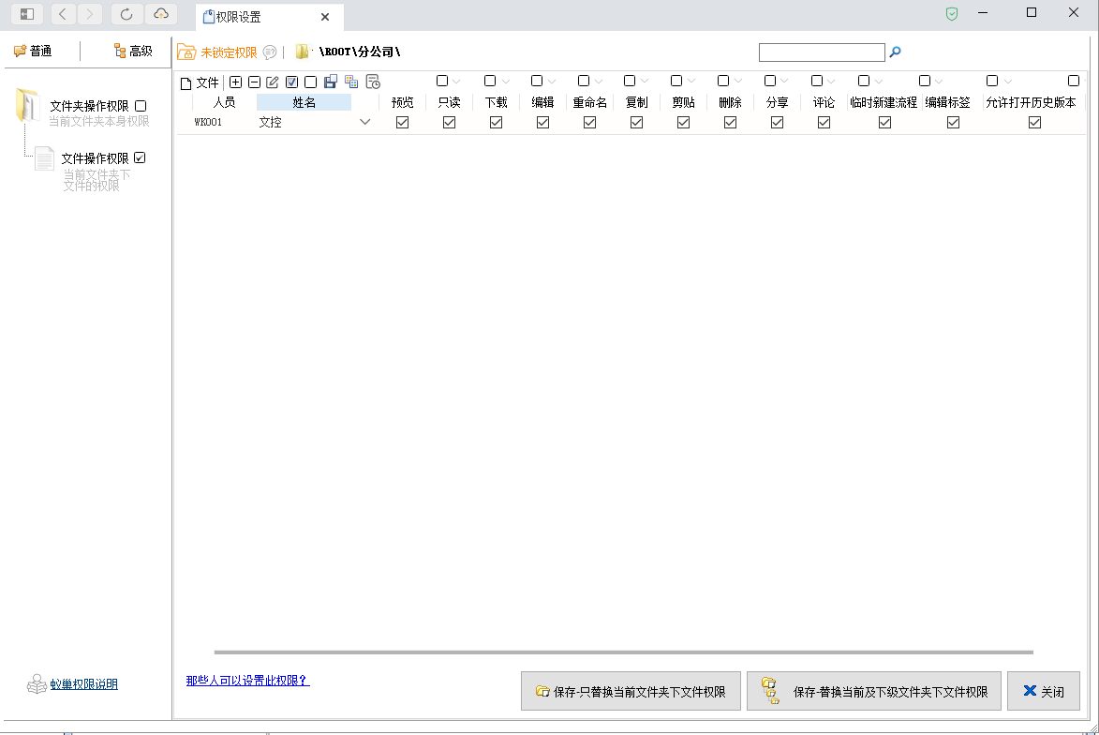
“保存-只替换当前文件夹下文件权限”：只对选中的文件夹设权限
“保存-替换当前及下级文件夹下文件权限”：对选中的文件夹及以下的文件夹设置权限
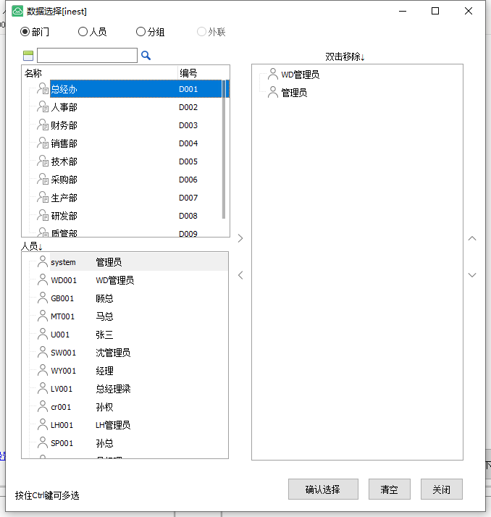

█ 可以选择单个文档设置权限
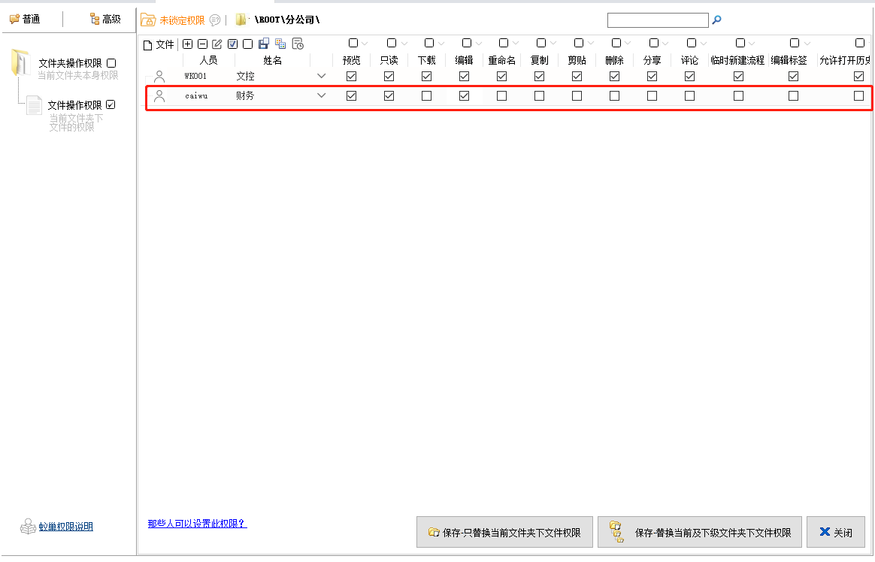

①文件夹分享
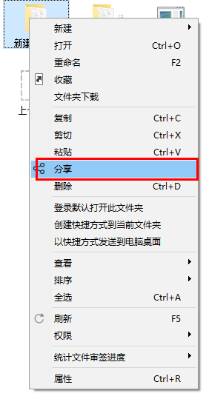
添加分享授权人员
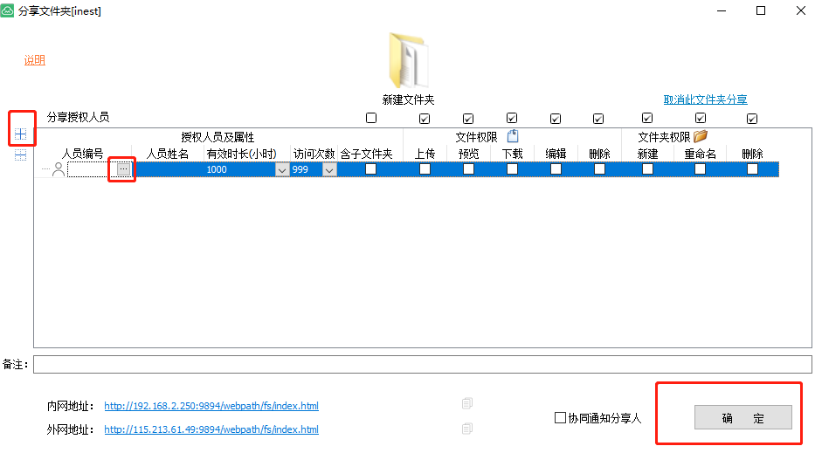

有效时长：对文件夹有效时长设置
访问次数: 对文件访问次数设置
含子文件夹：文件夹下的子文件夹
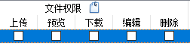
上传：文件上传权限
预览：文件预览权限
下载：文件下载权限
编辑：文件编辑权限
删除：文件删除权限
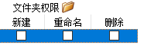
新建：文件夹新建权限
重命名：文件夹重命名权限
删除：文件夹删除权限

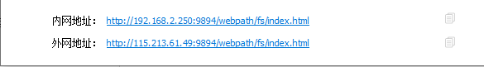
查看分享文件夹内容：外网、内网。
内网：直接分享里查看

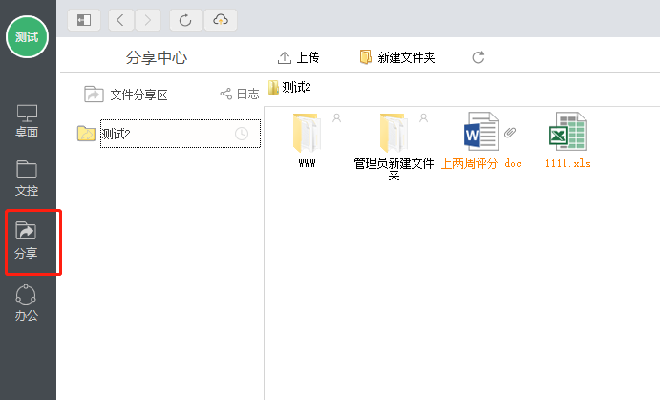

外网：地址栏-输入外网地址-账户密码-登录
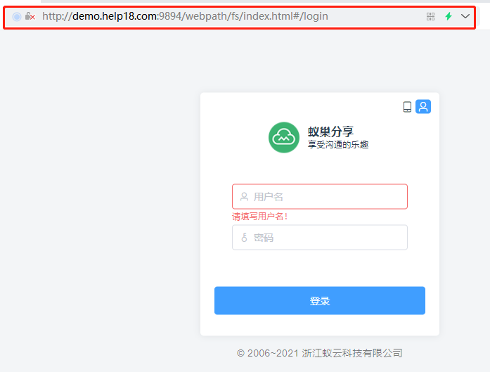

②文件分享
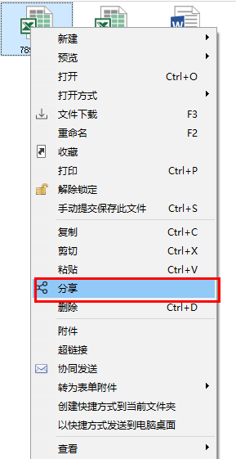

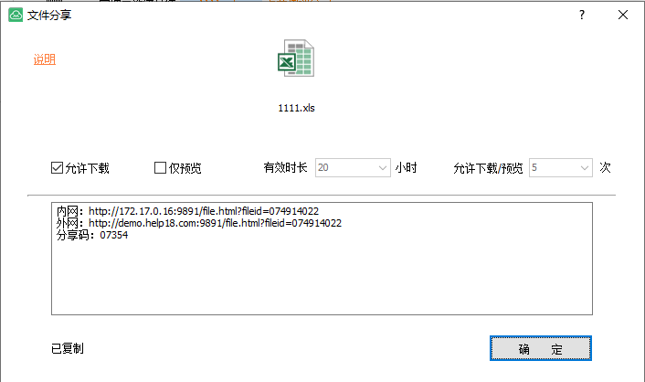
分享-允许下载
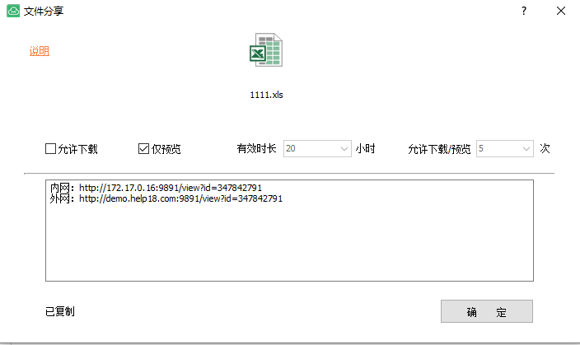
分享-仅预览
有效时长:对文件有效时长设置
允许下载\预览：对文件次数设置
访问-地址栏输入进行访问
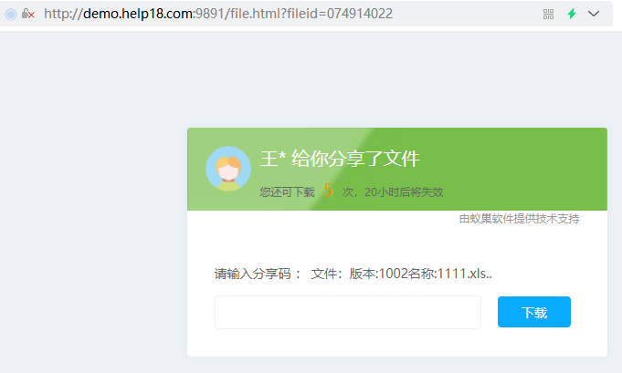

2.3.4 权力下放
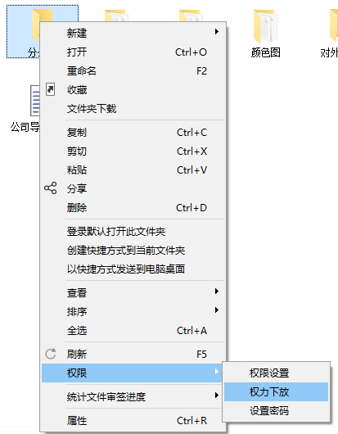
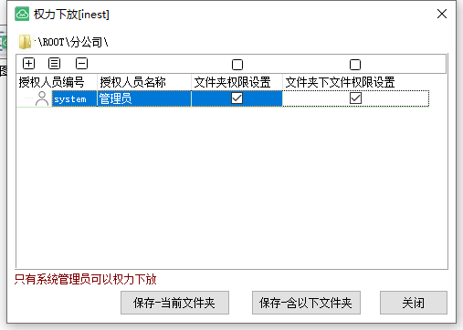

设置员工有文件夹权限设置的权限,例如业务部由业务经理设置

2.3.5 文件上传
文件上传分为，文件直接上传。
文件上传首先要上传目标文件夹，再选择
█ 文件直接上传——点击“上传”选择文件上传项，可以选择要上传的文件
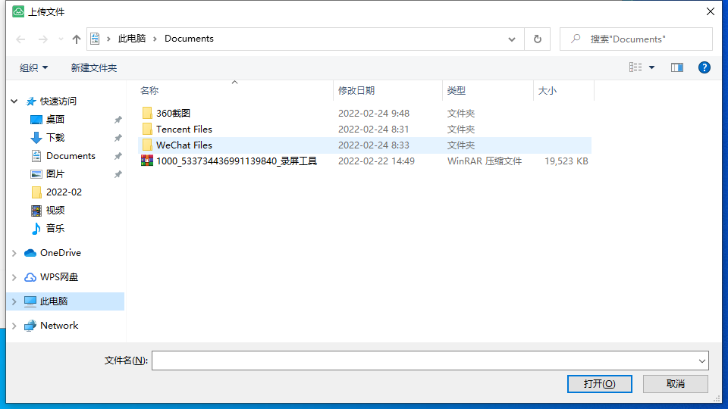

█ 直接拉入上传
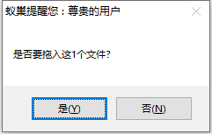

直接选择文件，按左键直接拖入对应的文件目录中，即可以上传
█ 文件夹上传
选择要上传的目标文件夹，按上传。可以自动上传文件夹及文件夹下面的文件

2.3.7 文件下传
选择一个或多个文件再选择。或者按右键选择文件下载。
█ 多文件下载

█ 直接拖拉下载
选择你要下载的文件，同时按下CTRL。直接拖到桌面或者第三方软件，例如QQ
█ 文件夹下载
选择要下载的文件夹，
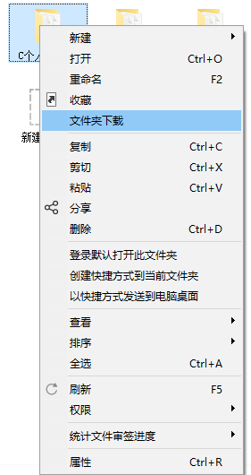

2.3.8 文件浏览
可以不装AUTOCAD PRO_E等大型软件可以直接浏览。
支持浏览的程序包括：Ofiice，pdf , jpg, Pro-E、UG、SolidWorks、
AutoCad等二百种格式。

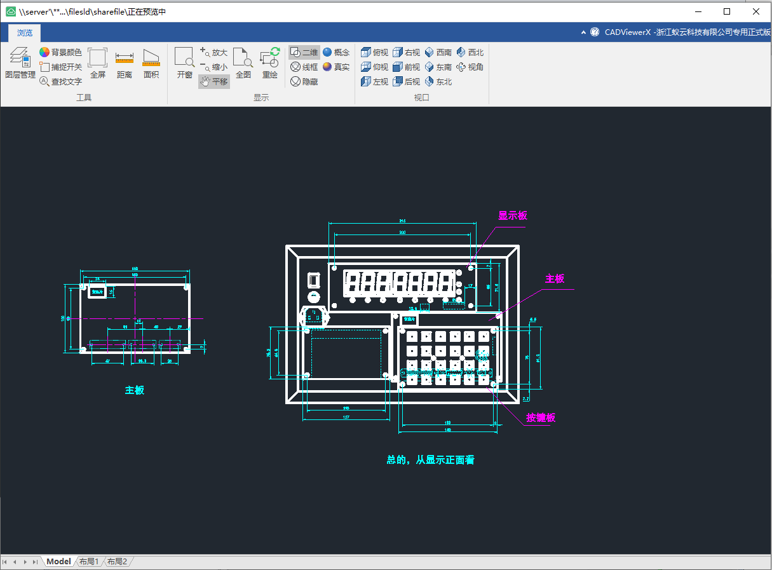

2.3.9 文件操作
① 文档查找
蚁巢可以按权限快速查找对应的文件
█ 快速查找文件或文件名

可以按文件名 版本 上传人 备注等查询

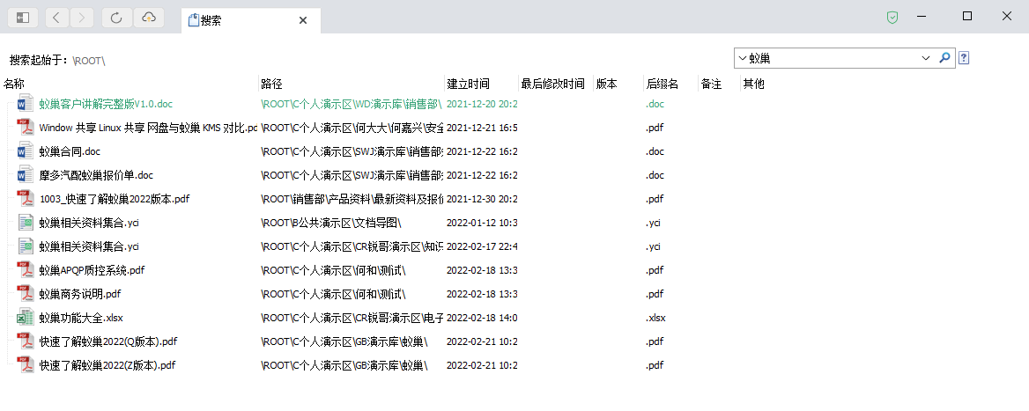

② 文档重命名
选择文件按右键，选择文件重命名。
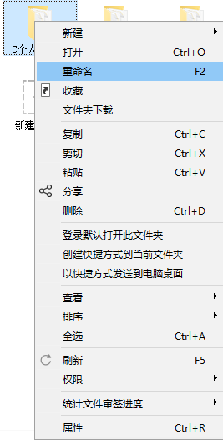

③ 文档复制
支持把文件重新复制一份，也可以从这个目录复制到另外一个目录
第一步先选择文件, 按Ctrl+C

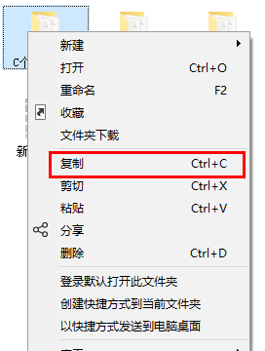

第二步 选择要拷贝的目录，右键粘贴（Ctrl+V）
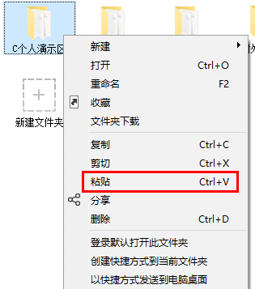
④ 文档剪贴
支持把文件这个目录移动到另外一个目录
第一步先选择文件, 按Ctrl+X
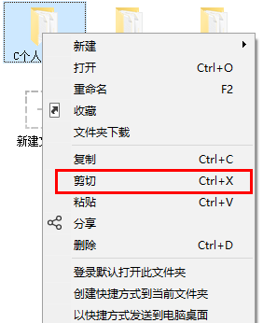

第二步 选择要拷贝的目录，右键粘贴（Ctrl+V）
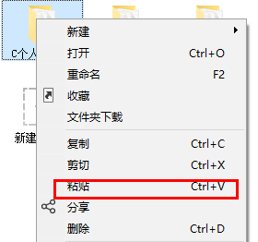
⑤ 文档删除
蚁巢可以单个和批量删除。批量选择方式：按windows方式选中 删除以后，会转到文档回收站里，如果要恢复，可以进入文档回收箱，选择删除的文件，恢复。
█ 选择文档，直接键入键盘上DEL键
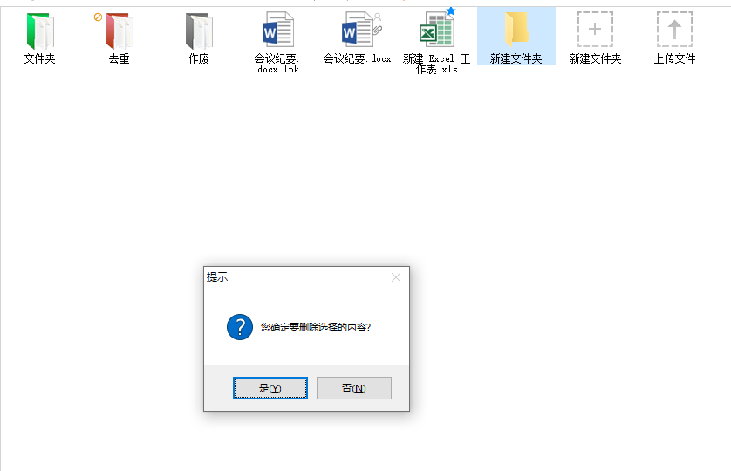

█ 选择文档，按右键直接删除
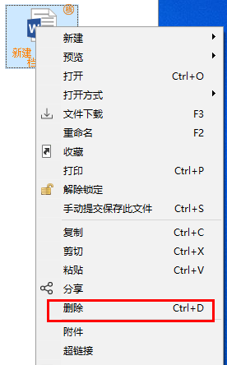

⑥ 文档回收站
文档回收站，是把删掉的文件暂时存放箱，只有管理人员才能恢复回收箱的文件。
█ 选择删除文件，按右键还原.
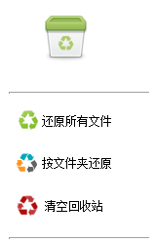
如果回收站里面删掉，文件会永久删掉

⑦ 文档日志
文档的操作日志
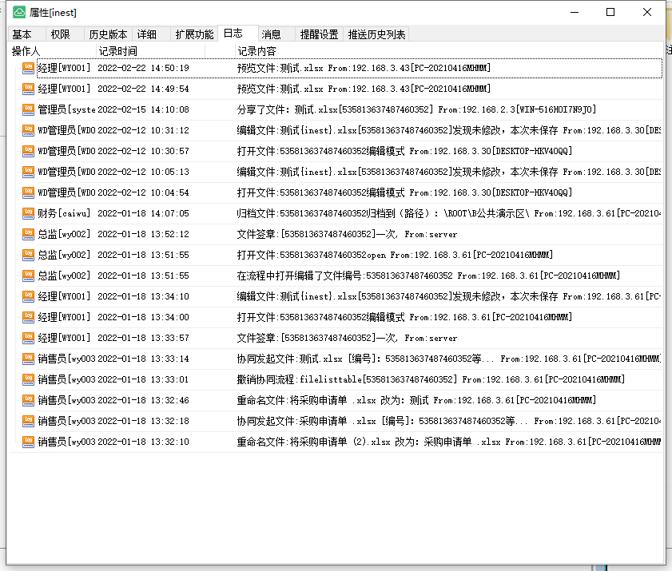
⑧ 文档备注
选中文件右键“属性”，可以对重要文件（如合同等类似的文件）进行注解，方便后面查询。
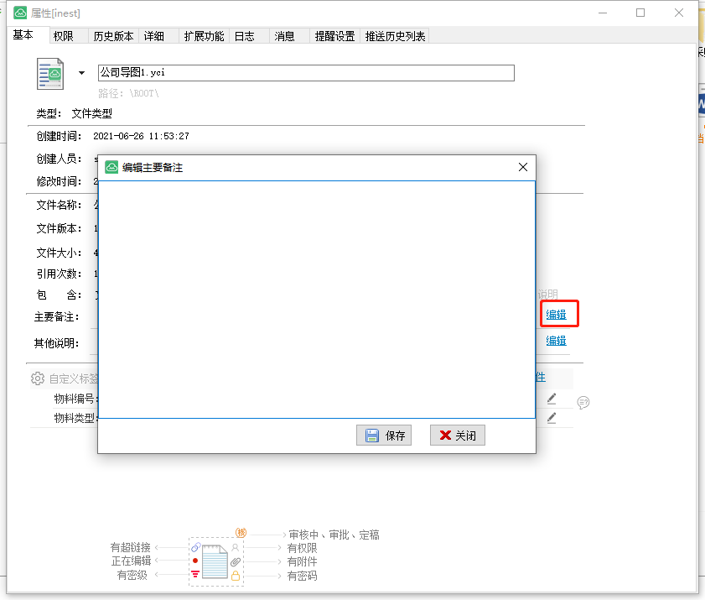
⑨ 文件收藏
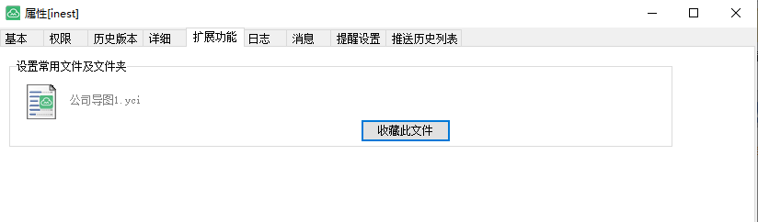

收藏文件，会出现在的主界面右边界面里面
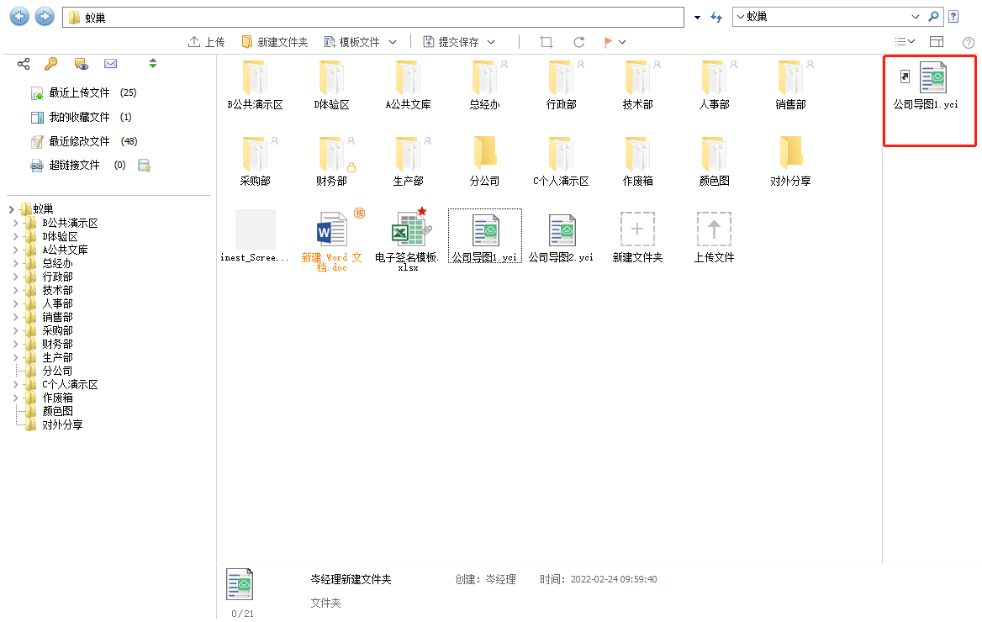

2.3.10 文件在线编辑及历史版本
① 文件在线编辑
在蚁巢文档库里面打开
- 选择要编辑的文件“双击”打开文件，保存后将自动替换原文件，并同时对原文件保存，生成历史版本

② 文档替换
- 将需要替换的文件拖到蚁巢上，选择替换

③ 历史版本
- 单击文件，选择下方的历史版本，可查看这个文件之前的版本，历史版本可右击打开，将文件另存为到自己电脑上
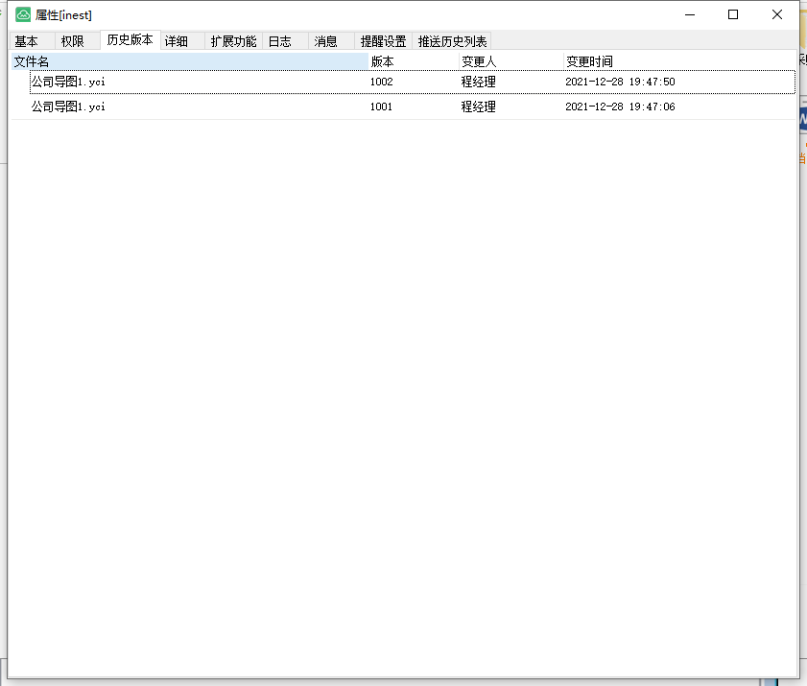

2.3.11 文件附件
右击选择附件，添加与这个文件相关的附件，附件可从本地电脑上传，也可以是蚁巢的文档库里面
直接上传文件
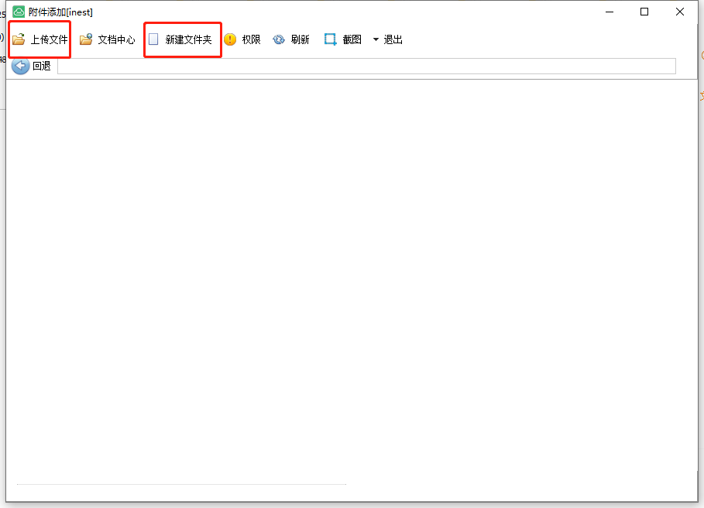
在直接上传附件同时可以创建目录
①文档借阅功能
借阅功能需要通过审核
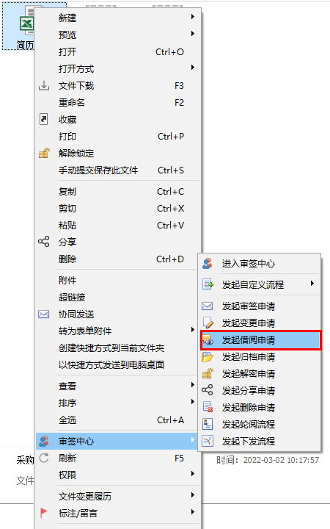
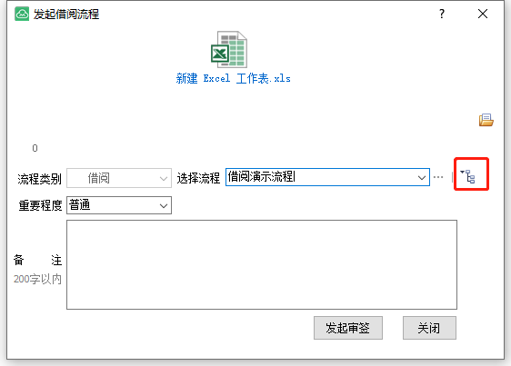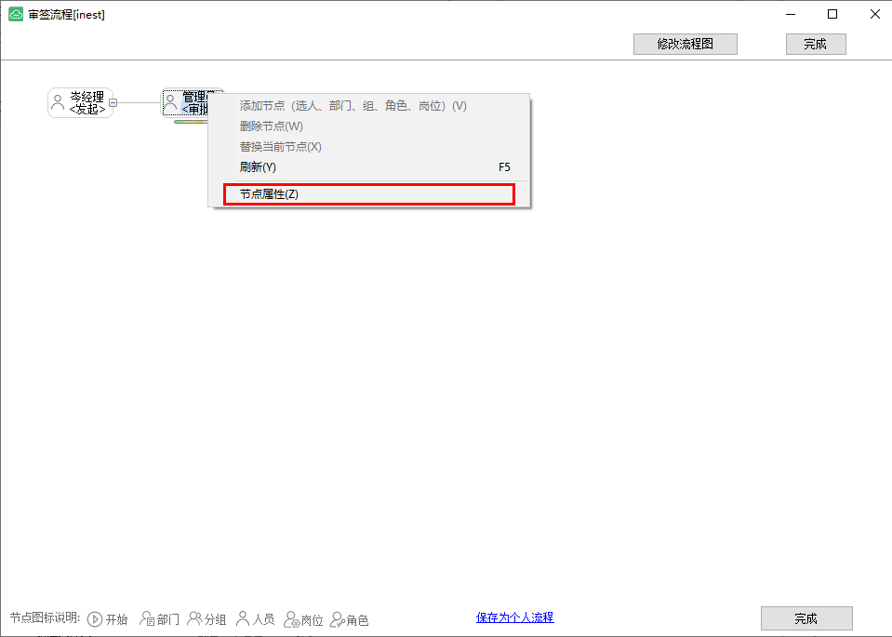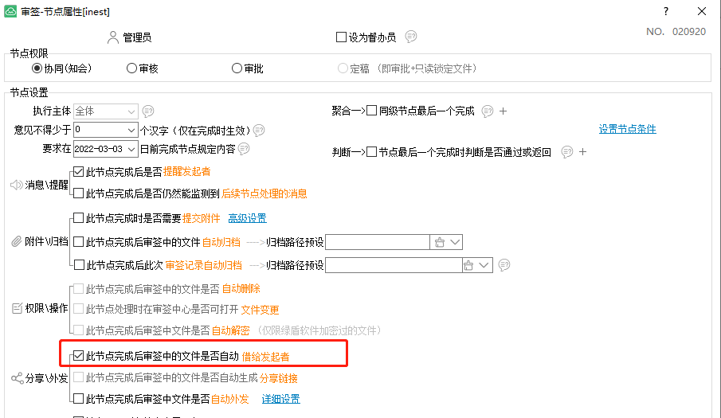

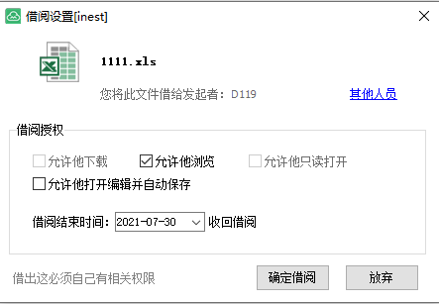
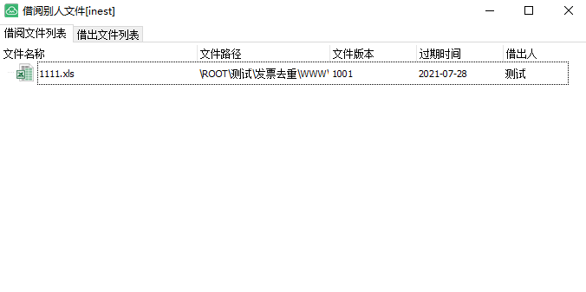

2.3.12 默认登录文件夹

① 设置默认登录文件夹

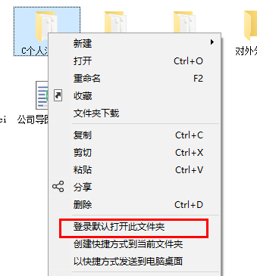

② 取消默认登录文件夹
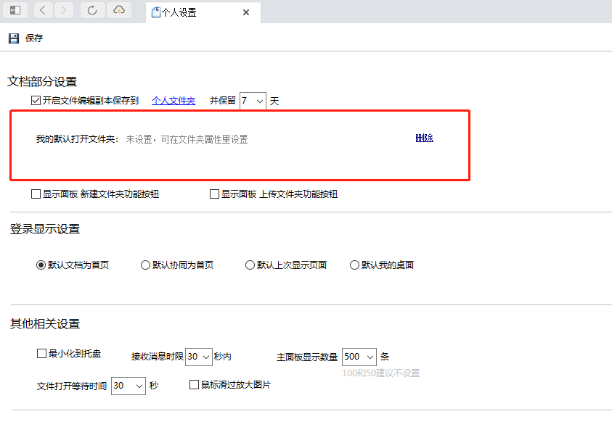

2.3.13 文件其它功能
① 解除文件占用
打开文件时，提示这个文件已被A同事打开时，让那个人A同事右击文件，选择解除文件占用即可
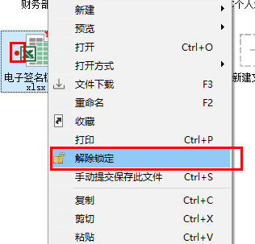

② 文件评论
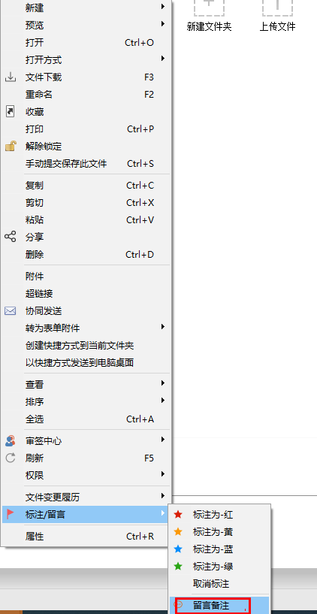
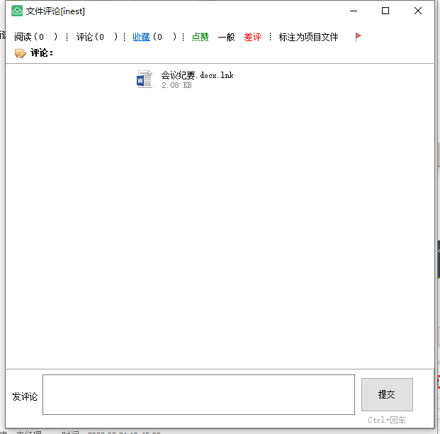

③ 文件标记
任何文件都可按自己的操作习惯做颜色标注，比如电子发票、不定时打印的，时间久了会忘记是否打印，有了标注功能轻松解决这个问题。同理已定稿，待审核等文件都可做颜色标注来区分。
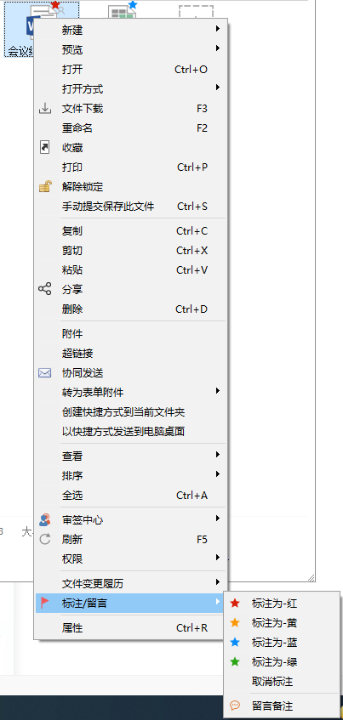

④ 截图
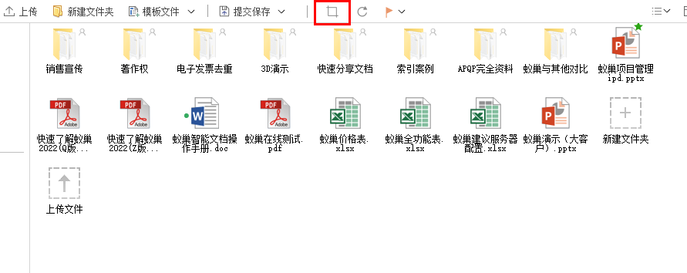
截图以后会自动上传到对应的目录.
⑤设置文件夹颜色
可以自主设置文件夹的颜色，不同的颜色表示不同的意思
此功能设置用于个人，不同的人可以对于同一个目录设置不同的颜色
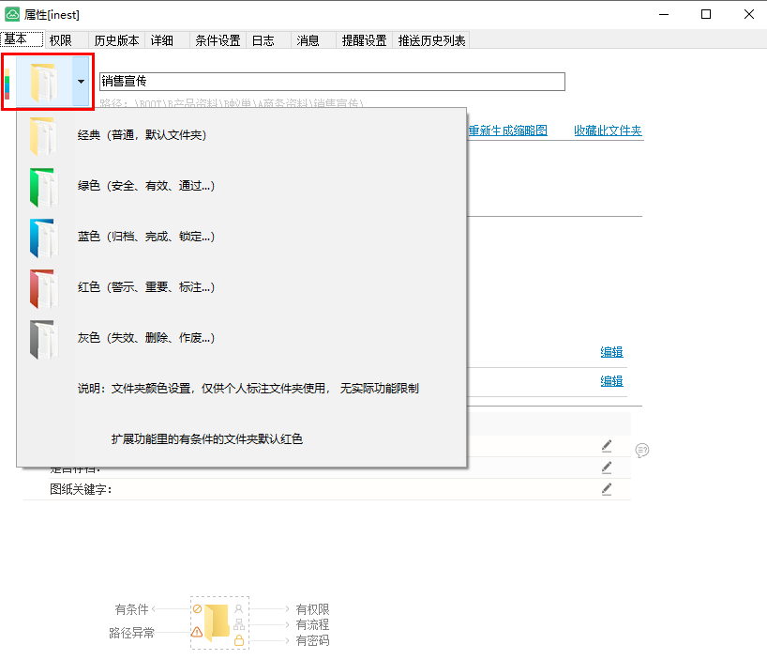

⑥ 模板使用
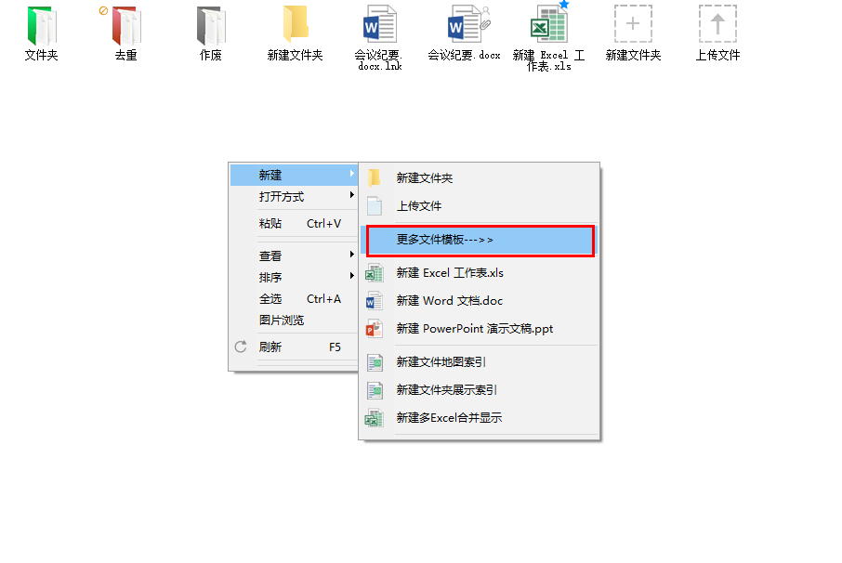
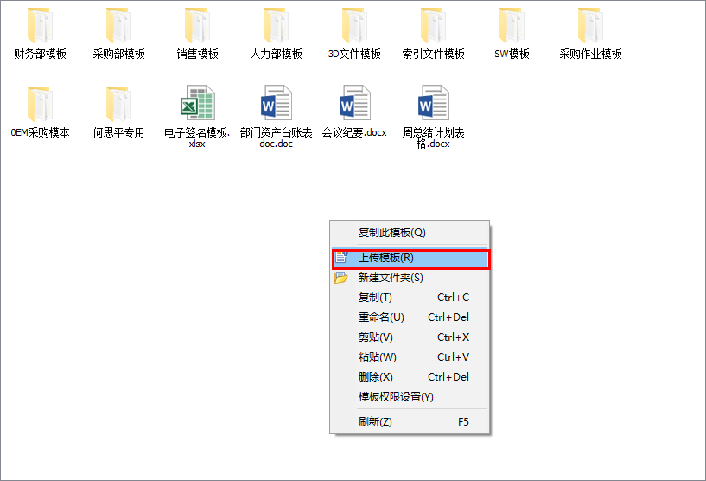
也可以在里面上传自己创建的模板

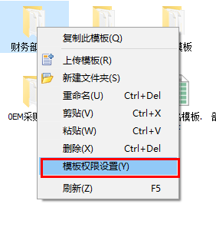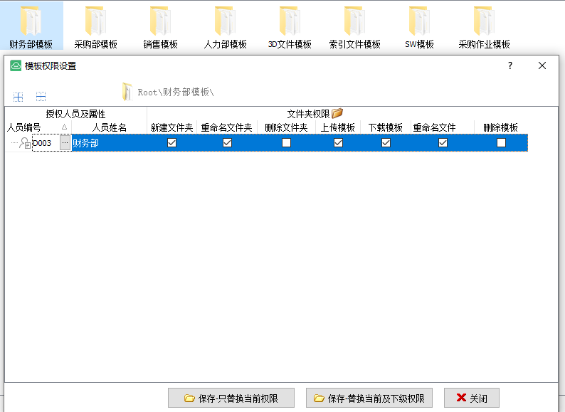
可以设置模本权限-比如财务部的模本只让财务部下载

2.3.14流程管理
① 添加流程
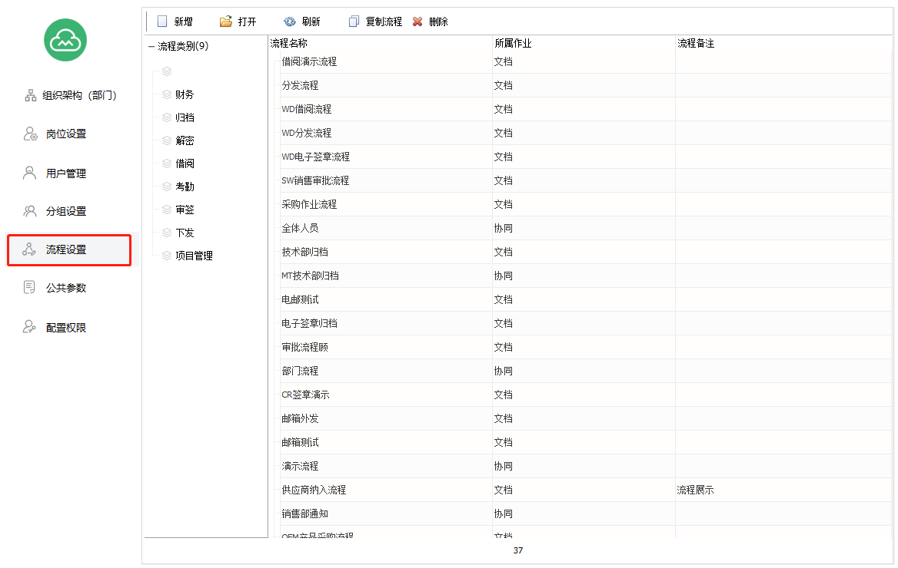
新增流程
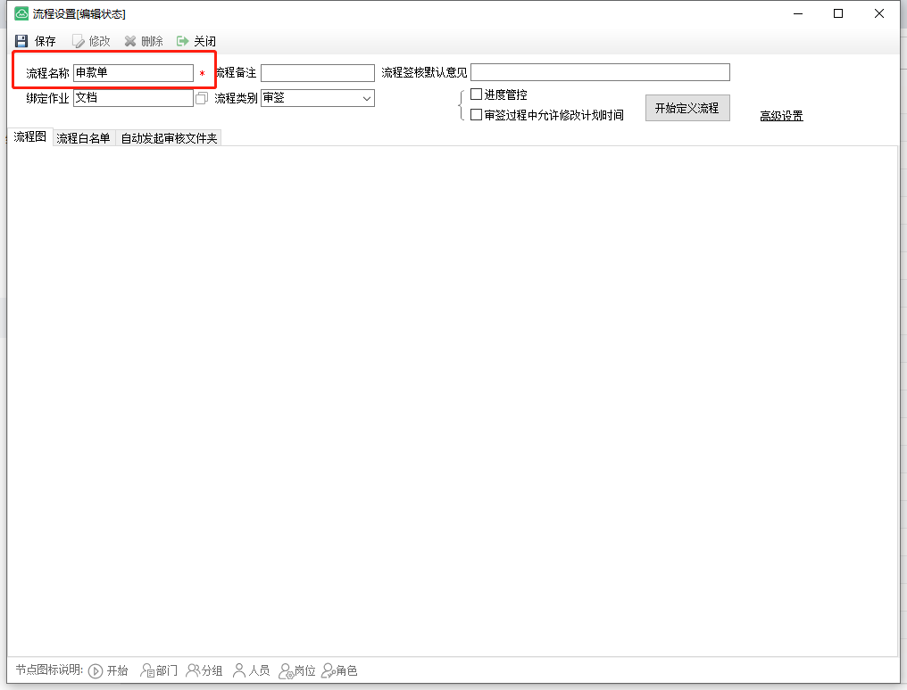

流程名称：自定义 绑定作业：文档
流程类别：审签 添加对应的人员
②设置流程
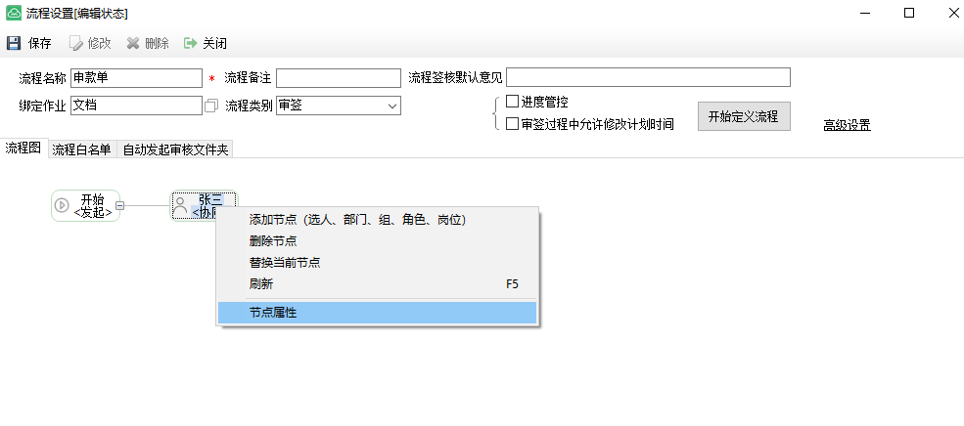

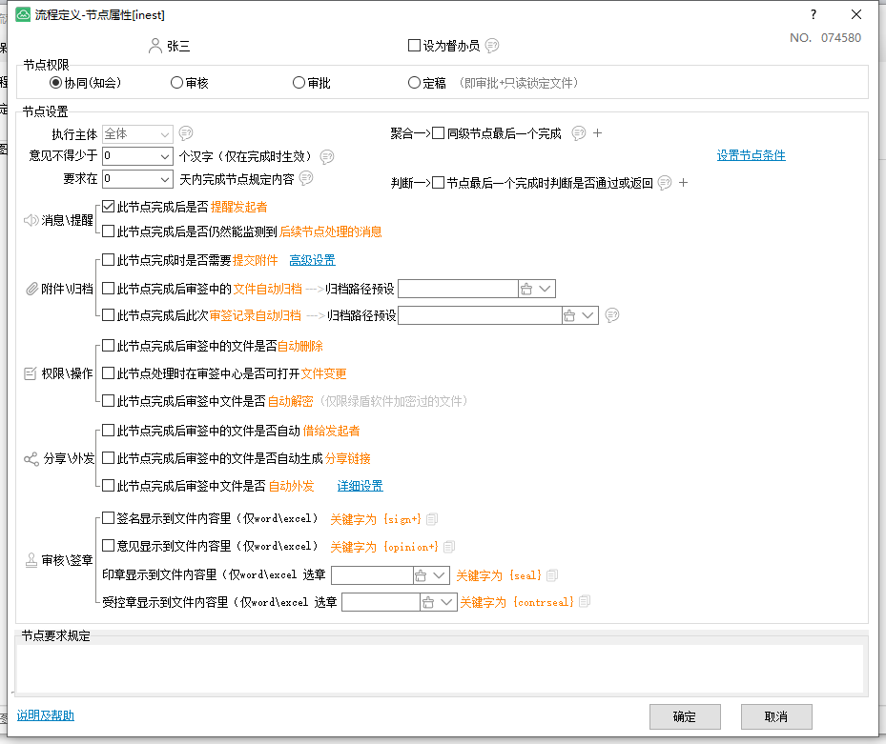

协同：一般工作人员都是协同，可以提交意见。
审核：与协同一样，区别一般是部门管理人员
审批：与协同一样，区别一般是经理
定稿：当文档通过这个节点的时候，此文档已定稿，不能删掉和修改

默认是选中，处理完以后会通知发起人
当此节点以后的员工处理以后会通知此节点的员工
 通过此节点后必须提交附件
通过此节点后必须提交附件
此节后处理好以后自动可以归档

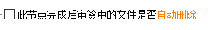 通过此节点会自动删掉，用于没有删掉权限的员工申请删除功能
通过此节点可以对文件编辑，无选中只能浏览权限
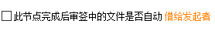 此功能主要是用于借用
通过此节点可以对文件自动解密
通过此节点自动生成分享链接
③ 流程创建
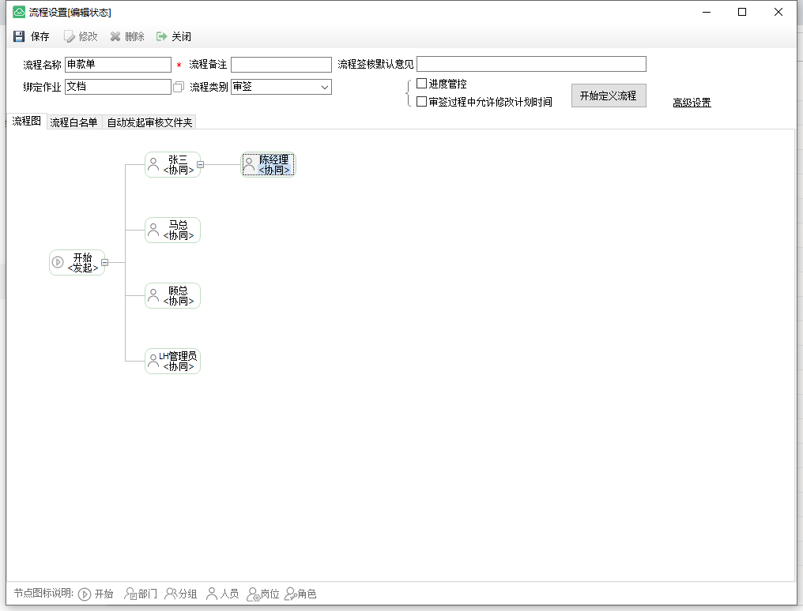
按需求创建流程
限制人员：只有选中的员工才能看到此流程
④ 发起审签
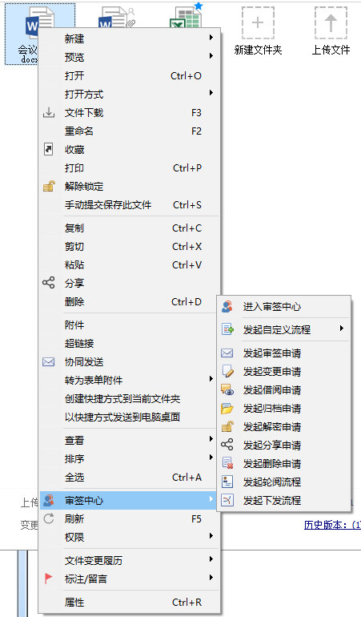

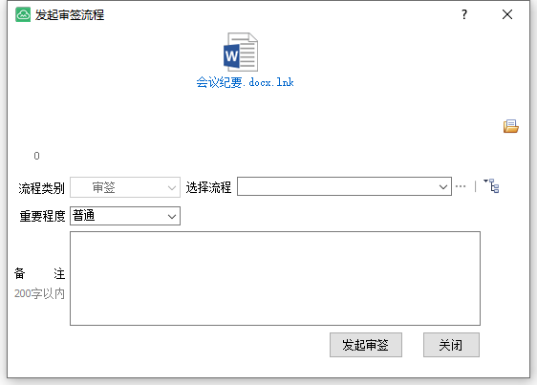

发起审签
⑤ 接收并处理
程序会提供你收到新的处理事项

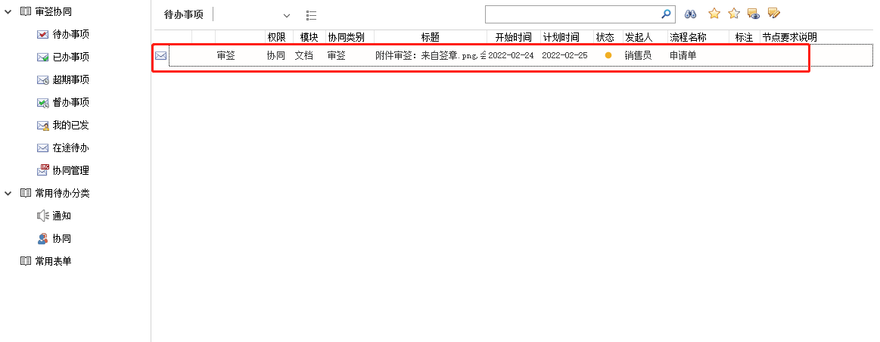

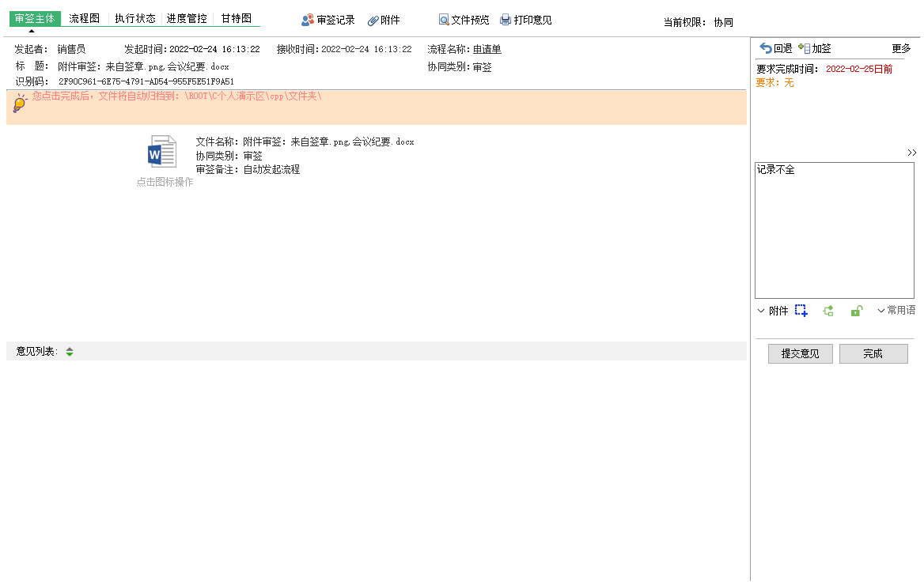

右边栏目中可以提交协同内容。也可以提交附件，注此处可以直接截图
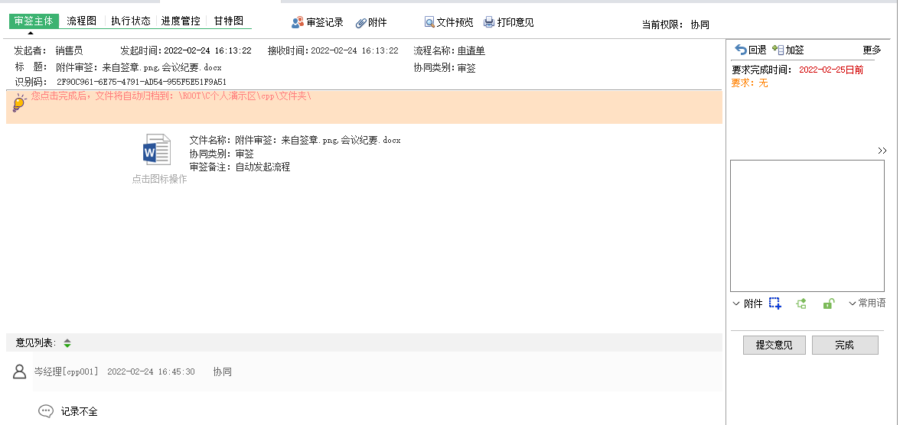
提交意见：此处理事项一直会有待办处，一直可以处理
完成：完成以后，不会出现在待办处。如果下面有流程，可以直接流到下一级
加签：如何还需要其它人处理，可以加签把其它加入到此流程中。注协同人员不能加签，
只有审核 审批，定稿人员才能加签。

⑥ 自动发起审签
先定义审签流程
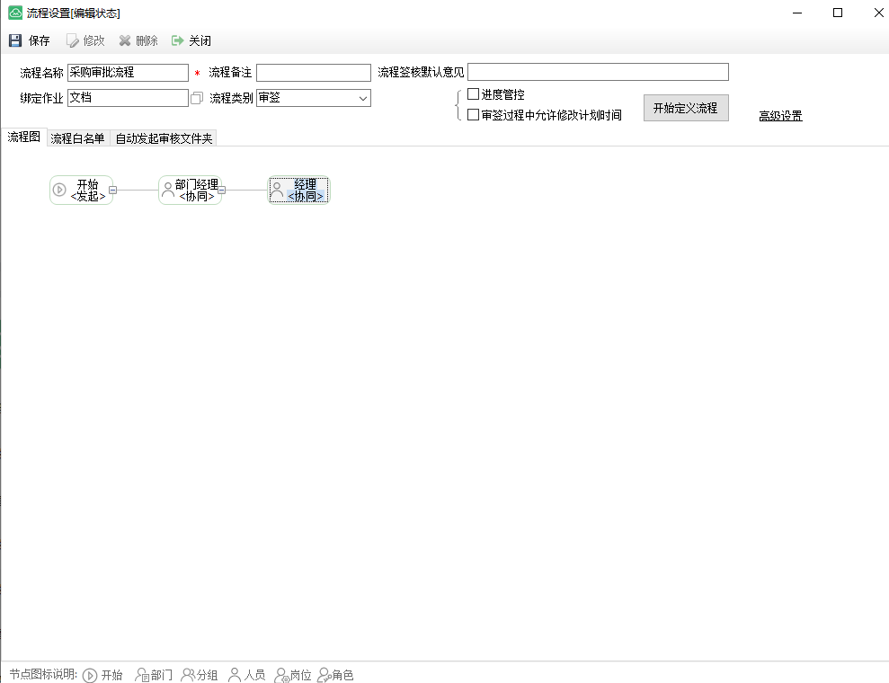
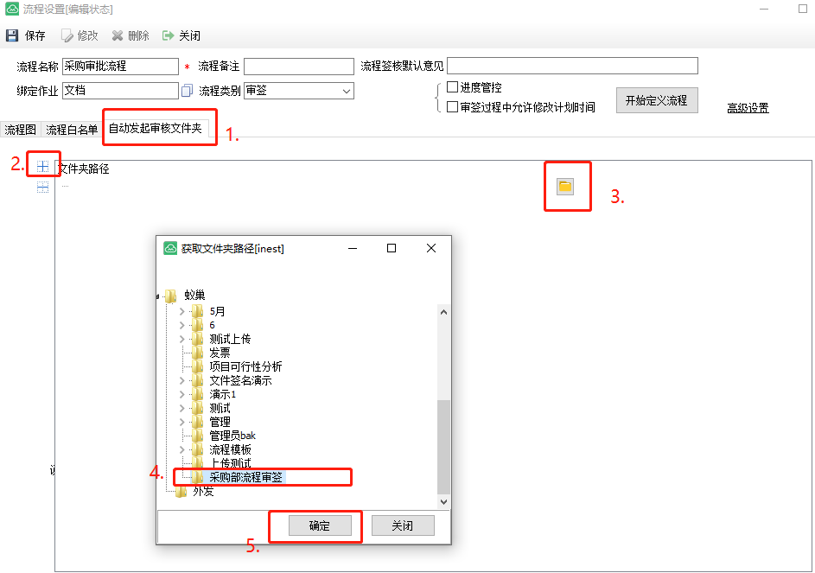
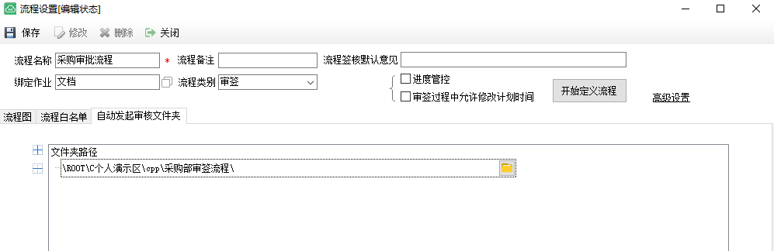
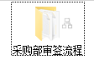

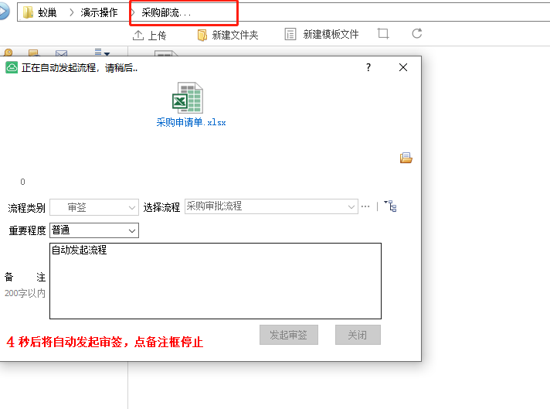

⑦权限锁定
1.右键文件夹或者文件-权限-权限设置 如下图
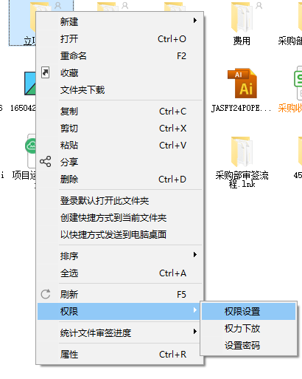
- 点击未锁定权限-是
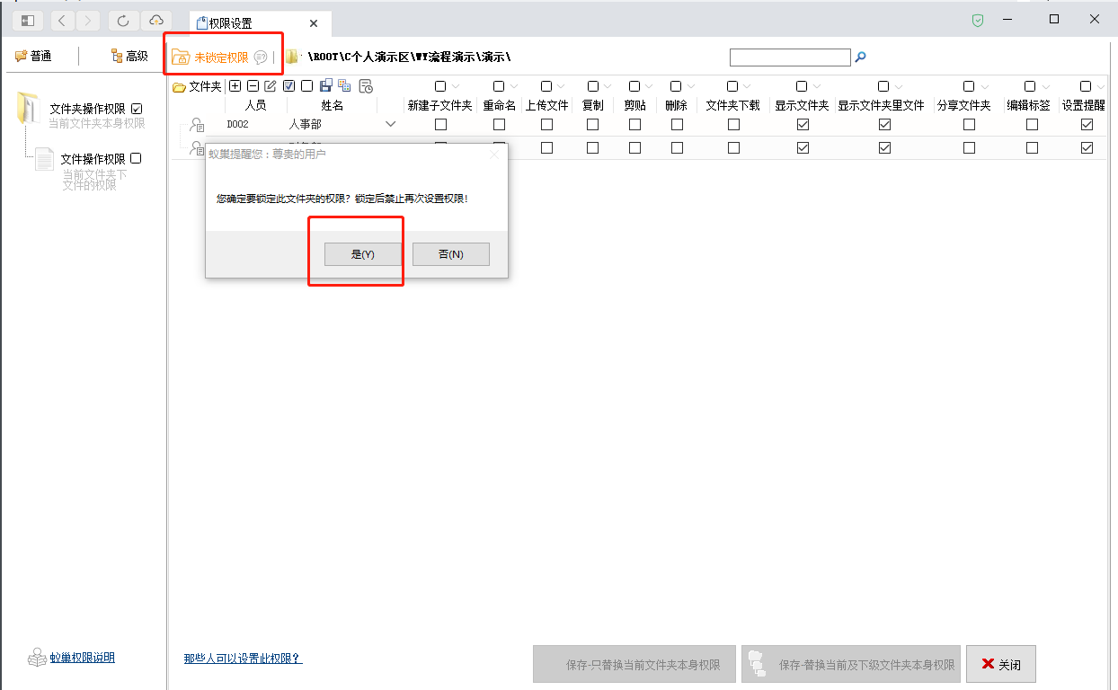
- 已锁定权限即可
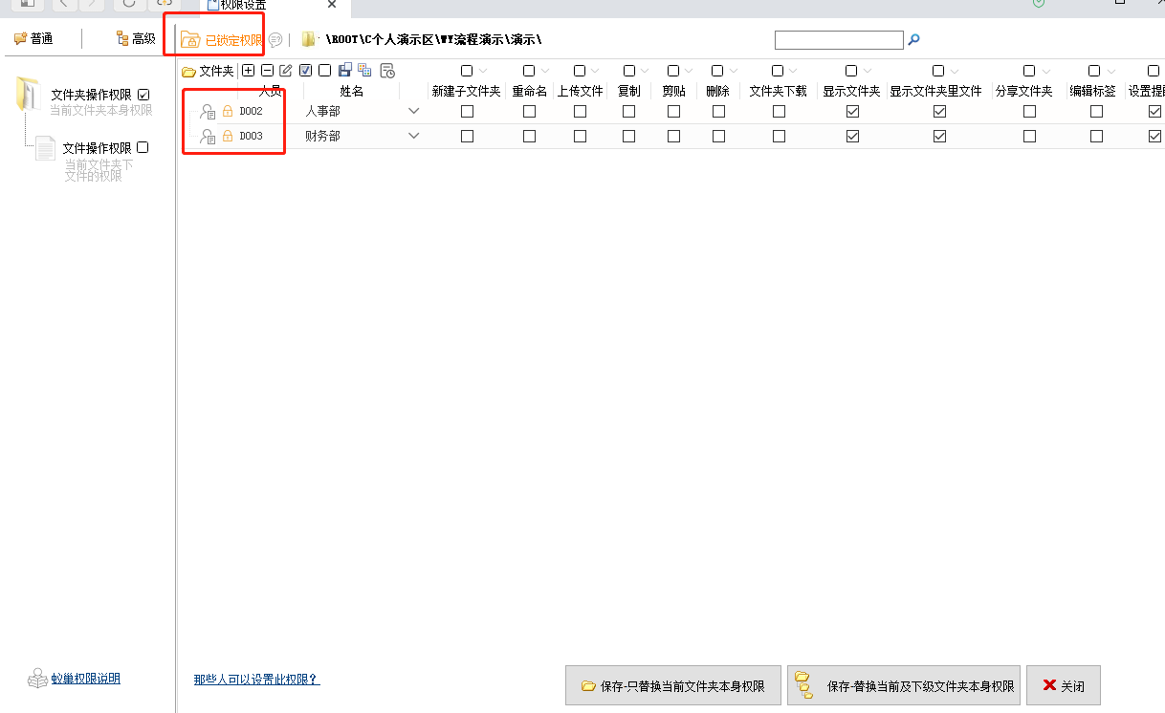
- 锁定权限就是将此文件夹的权限锁住，不允许再次变更，除非先解除锁定
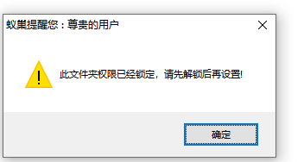

⑧ 文件夹自定义编号
1.右键文件夹属性
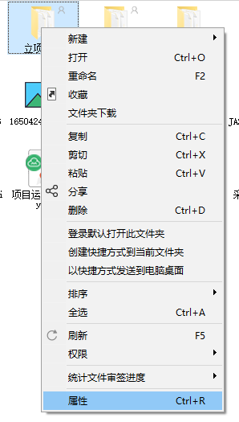
2.找到条件设置
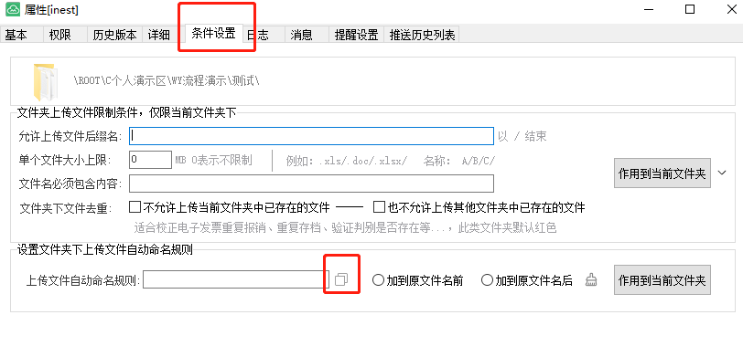
- 右键空白处点新增
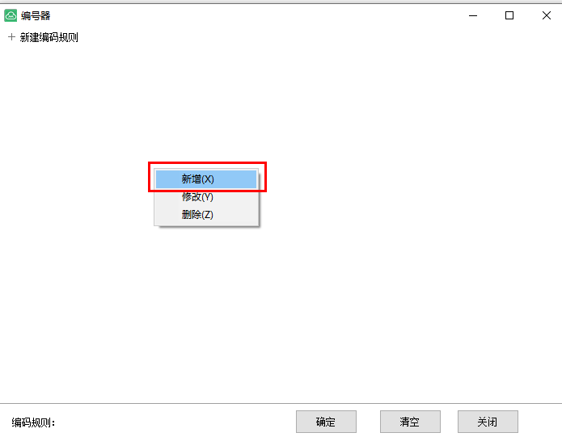
4.输入类别名称以及编号，如下图
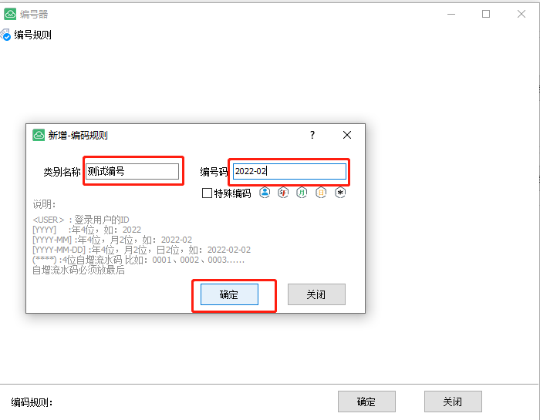
5.选中测试编号-确定
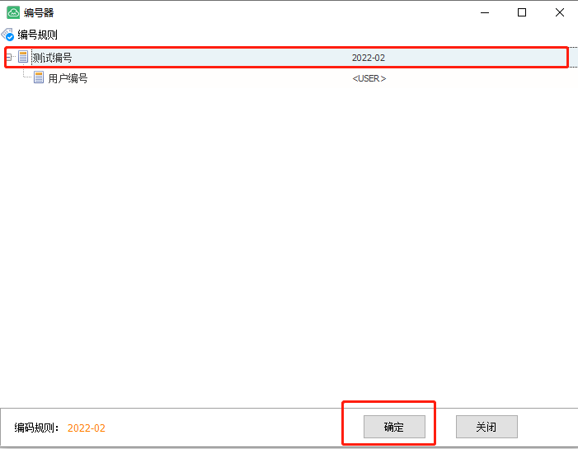
6.作用到当前文件夹
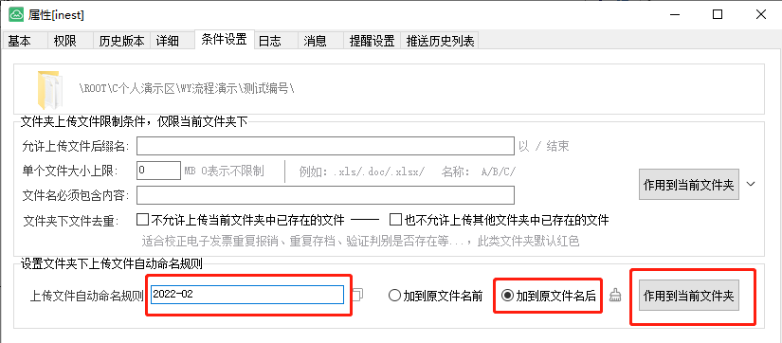

7.设置好上传文件，如下图
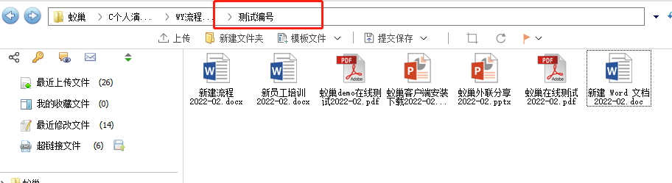

⑨.文件夹条件设置
1.文件夹条件设置-右键文件夹属性

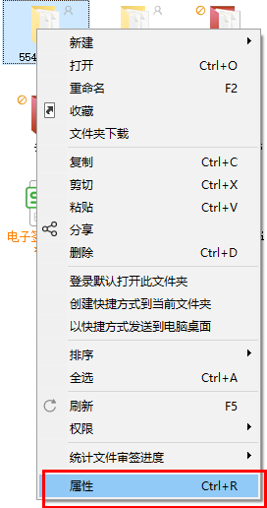
- 第二步：条件设置-文件夹上传文件限制条件
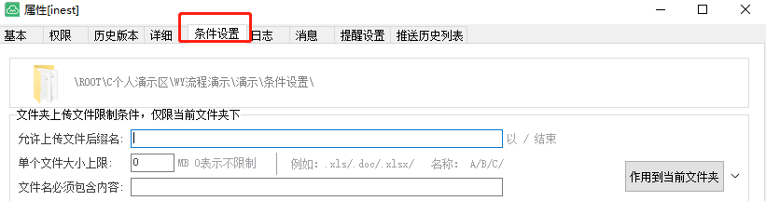
3.第三步：设置允许上传文件后缀名为：.xls/.xlsx/
单个文件大小上限制 ：2MB
作用到当前文件夹
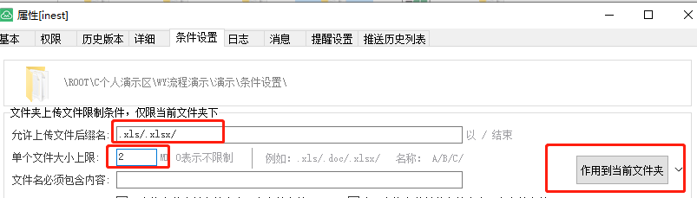4.第四步：文件夹会变成红色并且有禁止图标
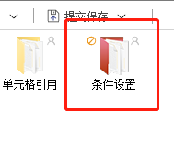
5.第五步：上传文件
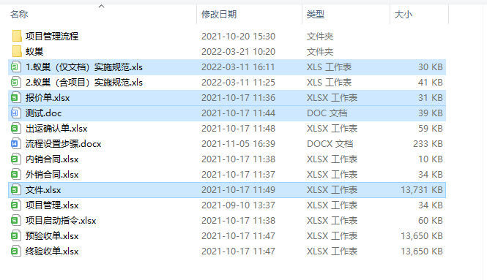
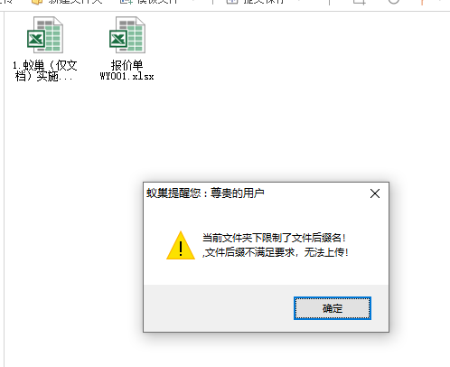
:测试.doc因为限制后缀名，文件后缀不满足要求，无法上传

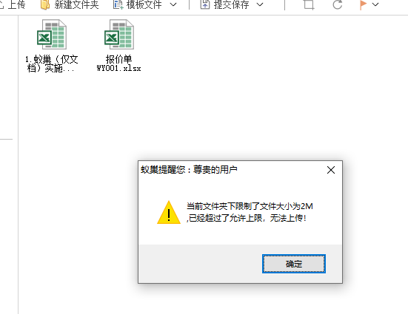
：文件.xlsx因为文件夹下限制了文件大小为2M,已经超过允许上限，无法上传
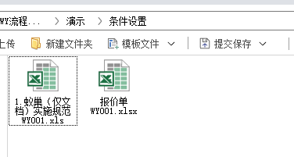
故：蚁巢（仅文档）实施规范和报价单符合限制上传成功

